МИНИСТЕРСТВО ОБРАЗОВАНИЯ И НАУКИ РОССИЙСКОЙ ФЕДЕРАЦИИ
Федеральное государственное бюджетное образовательное учреждение
высшего профессионального образования
«Пермский государственный гуманитарно-педагогический университет»

Л.В. Селькина, М.А. Худякова

Учимся решать задачи
4 класс

Пермь
ПГГПУ
2015
УДК 51(072.2)
ББК В1р

С 297

Р е ц е н з е н т ы :
Власова И.Н., канд. пед. наук, доцент ПГГПУ,
Аликина Я.В., учитель начальных классов высшей квалификационной категории МАОУ СОШ № 1 г. Краснокамска Пермского края

С 297 | Селькина Л.В.  Учимся решать задачи. 4 класс: / Л.В. Селькина, М.А. Худякова ; Перм. гос. гуманит.-пед. ун-т. – Пермь, 2015. –52 [2] c.: ил.
ISBN

Пособие может быть использовано в качестве дополнительного инструмента в процессе формирования у четвероклассников, осваивающих математику по различным программам, умений в области решения текстовых задач. Оно содержит разнообразные тестовые задания: вида «да/нет», на заполнение пропусков, с выбором одного и нескольких правильных ответов, с кратким ответом, на установление соответствия. Задания каждого вида представлены на двух уровнях трудности (базовом и повышенном), что соответствует требованиям ФГОС НОО.

УДК 51(072.2)
ББК В1р

Печатается по решению учебно-методического совета
Пермского государственного гуманитарно-педагогического университета

ISBN
© Селькина Л.В., Худякова М.А., 2015
© ФГБОУ ВПО «Пермский государственный
гуманитарно-педагогический университет», 2015
Содержание

Учителю……………………………………………………………………......4

1. «Потренируйся!»

Задания вида «Да/нет»…………………………………………………..….6

Задания на заполнение пропусков……………………………………….12

Задания с выбором одного правильного ответа………………………17

Задания с выбором нескольких правильных ответов………………...24

Ответы……………………………………………………………………......35

2. «Проверь себя!»

Вариант 1……………………………………………………………………..37

Вариант 2……………………………………………………………………..42

Ответы……………………………………………………………………..…48

УЧИТЕЛЮ

Пособие предназначено для организации учебной и контрольно-оценочной деятельности четвероклассников по разделу курса математики «Работа с текстовыми задачами». Оно направлено на формирование у учеников:
а) умений в области решения текстовых задач (математизировать жизненные явления, описанные в задаче; выявлять отношения, в которых находятся компоненты задачи и соотносить данные элементы с искомыми; устанавливать полноту (достаточность, недостаточность, избыточность) и непротиворечивость данных задачи; расчленять задачу на подзадачи; переформулировать условие задачи; составлять различные виды наглядной интерпретации задачи (моделировать задачу с помощью условного рисунка, схемы, таблицы, чертежа, краткой записи с опорными словами); использовать схемы, таблицы, символы, чертежи, графы и т.п. в качестве вспомогательных моделей; переводить заданную ситуацию на язык математических отношений и зависимостей и, наоборот, символическое или графическое толкование задачи – на язык обыкновенного текста; проверять соответствие плана решения условию задачи; фиксировать план решения задачи; выбирать соответствующие содержанию задачи математические операции и правильно их выполнять; видеть вариативность решения задачи на основе знания условий, при которых это возможно; решать задачу разными способами; оформлять решение в различных формах (по действиям, по действиям с пояснением, выражением, с вопросами) и записывать ответ;
б) некоторых универсальных учебных действий (моделирование, анализ объектов с целью выделения признаков, проведение сравнения и классификации по заданным основаниям, поиск и выделение необходимой информации, представленной в различной форме – таблице, краткой записи, схеме, тексте, диаграмме), работа над которыми началась с первых дней обучения в школе и продолжилась в четвёртом классе.
Пособие состоит их двух разделов: формирующего и контрольно-оценочного.
Первый раздел называется «Учимся решать задачи»; в него включены различные тесты:
- вида «Да/нет», в которых требуется определить, верно или неверно сформулировано высказывание;
- с выбором одного правильного ответа из четырёх предложенных;
- с выбором нескольких правильных ответов (от двух до пяти) из шести предложенных;
- на заполнение пропусков (с кратким ответом).
Все тесты составлены на двух уровнях сложности. Задания базового уровня направлены на формирование знаний и умений в области решения текстовых задач, предусмотренных ФГОС НОО. Выполнение заданий повышенного уровня (они отмечены звёздочкой) является необязательным, но оно свидетельствует об умении четвероклассников действовать в изменённой, усложнённой или новой ситуации и позволяет более подготовленным ученикам работать в соответствии с их уровнем актуального развития.
Второй раздел пособия называется «Проверь себя!»; он содержит проверочную работу, рассчитанную на один урок и материалы для организации проверки/самопроверки. Проверочная работа включает задания разных типов, что делает процедуру тестирования более разнообразной, менее утомляемой, исключает опасность получения в качестве составляющей исходного балла умение учеников работать с одним типом заданий. Проверочная работа представлена в двух равноценных вариантах, которые могут использоваться разными способами: а) два варианта предлагаются четвероклассникам для проведения проверки; б) вариант 1 используется для проведения проверки, а вариант 2 учащиеся выполняют после анализа допущенных ошибок и их исправления.
В ходе проверки тестовых заданий учитель оценивает их баллами, представленными в таблицах с ответами (с. 48), которые затем переводит в проценты. Выполнение работы на 81–100% свидетельствует о том, что третьеклассник имеет прочную подготовку по разделу «Решение текстовых задач» и уверенно применяет свои знания в нестандартных ситуациях; 61–80% – имеет достаточно прочный уровень подготовки по данной теме; 41–60% – достиг уровня базовой подготовки; до 40 % - пока испытывает трудности при изучении темы.

«Потренируйся!»
Задания вида «Да/нет»

Если предложение верное, то запиши в O знак плюс,
если неверное – знак минус.

- Каждое утро мама и бабушка выпивают по чашке кофе,
а папа – две чашки. Банка рассчитана на 50 порций. Этой банки кофе хватит на две недели.
O

- Если скорость самолёта 800 км/ч, а скорость чайки 40 км/ч, то за полчаса самолёт пролетит меньше километров, чем чайка за 9 ч.

O

- Этой шёлковой ленты хватит, чтобы обшить салфетку прямоугольной формы с длинами сторон 500 мм и 35 см.
2 метра
O

- Расстояние между посёлками 3 км. Четверть пути почтальон прошёл за 10 мин. Значит, почтальон шёл со скоростью 70 м/мин.
O

- По выражению 30 ∙ 10 – 280 можно составить задачу «В концертном зале 10 рядов по 30 кресел. Занято 280 кресел. Сколько свободных мест в зале?»
O

- Для ответа на вопрос «Сколько всего килограммов печенья и вафель упаковали на кондитерской фабрике, если упаковали 15 коробок с печеньем и 20 коробок с вафлями?» нужно вычислить значение выражения 10 ∙ 6 + 15 ∙ 20


O
6 кг
10 кг

- Для решения задачи «Маме 30 лет. Мама в 2 раза младше бабушки и на 23 года старше Аси. Сколько лет было бабушке, когда родилась Ася?», нужно выполнить действия в таком порядке: умножение, сложение и вычитание.
O


- Если расстояние между пристанями А и Д 40 км, между пристанями С и Д 8 км 750 м, а между пристанями А и В в 2 раза больше, то расстояние между пристанями В и С на 5 км больше, чем расстояние между пристанями С и Д.
A
В
С
Д

O

9. Костя и Эдик участвовали в финале интеллектуальной игры. Костя набрал сначала 40 очков, затем удвоил их, потом утроил и в конце игры потерял половину всех очков. А Эдик набрал сначала 20 очков, затем утроил их, потом удвоил и в конце игры потерял четверть всех очков. Победил Эдик.
O

10. В таблице представлена высота некоторых деревьев.
Название дерева | Высота дерева (приближённая)
Тополь | 2000 см
Секвойя | 1100 дм
Кедр | 3500 см
Эвкалипт | 920 дм
Баобаб | 2500 см
Пихта | 390 дм
Если высота одного этажа в доме 3 м 30 см, то выше двадцатиэтажного дома эвкалипт, кедр и секвойя.
O


11. Каждое утро четыре человека в семье выпивают по одной чашке чая. Этой упаковки хватит на месяц.
O
130 пакетиков

12. Если скорость поезда 80 км/ч, а скорость аэросаней 40 км/ч, то за три часа поезд проедет столько же километров, сколько аэросани за шесть часов.
O

13. На клумбу с длинами сторон 70 дм и 2 м садовник высаживает розы – по одному кусту на квадратный метр. Чтобы полностью засадить клумбу нужно 140 кустов роз.
O
14. Расстояние между пристанями 6 км. Четверть пути теплоход прошёл за 3 минуты. Значит, скорость теплохода 40 км/ч.
O

15. По выражению 18 ∙ 30 – 300 можно составить задачу «В магазин привезли 30 сеток с картофелем по 18 кг в каждой и 300 кг моркови. На сколько килограммов больше привезли картофеля, чем моркови?»
O
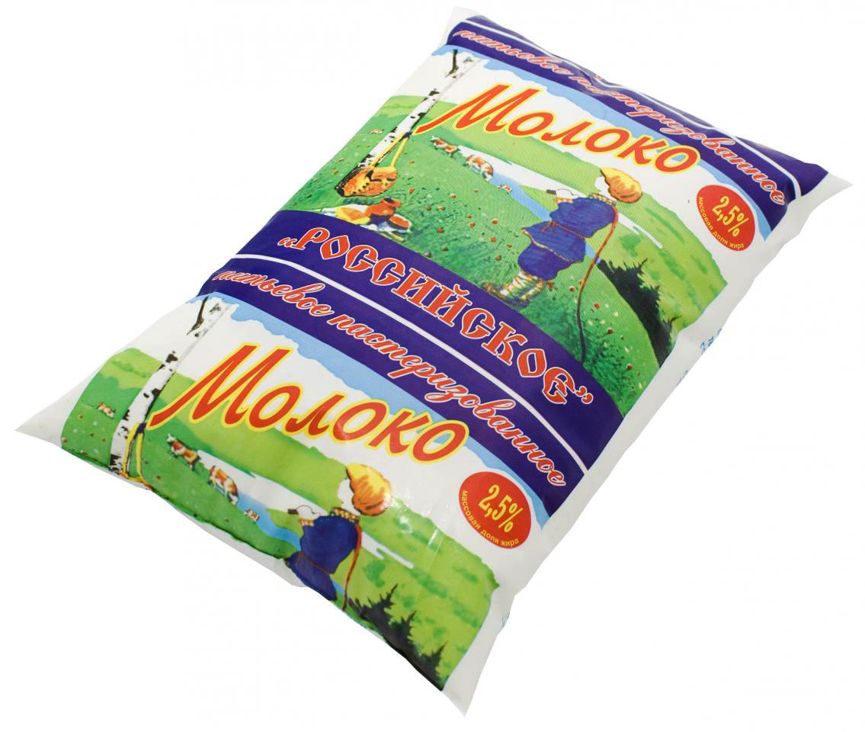
16. Для ответа на вопрос «Сколько денег заплатила Маша, если она купила 3 пакета молока и 2 пачки масла?» нужно вычислить значение выражения 40 ∙ 3 + 130 ∙ 2.
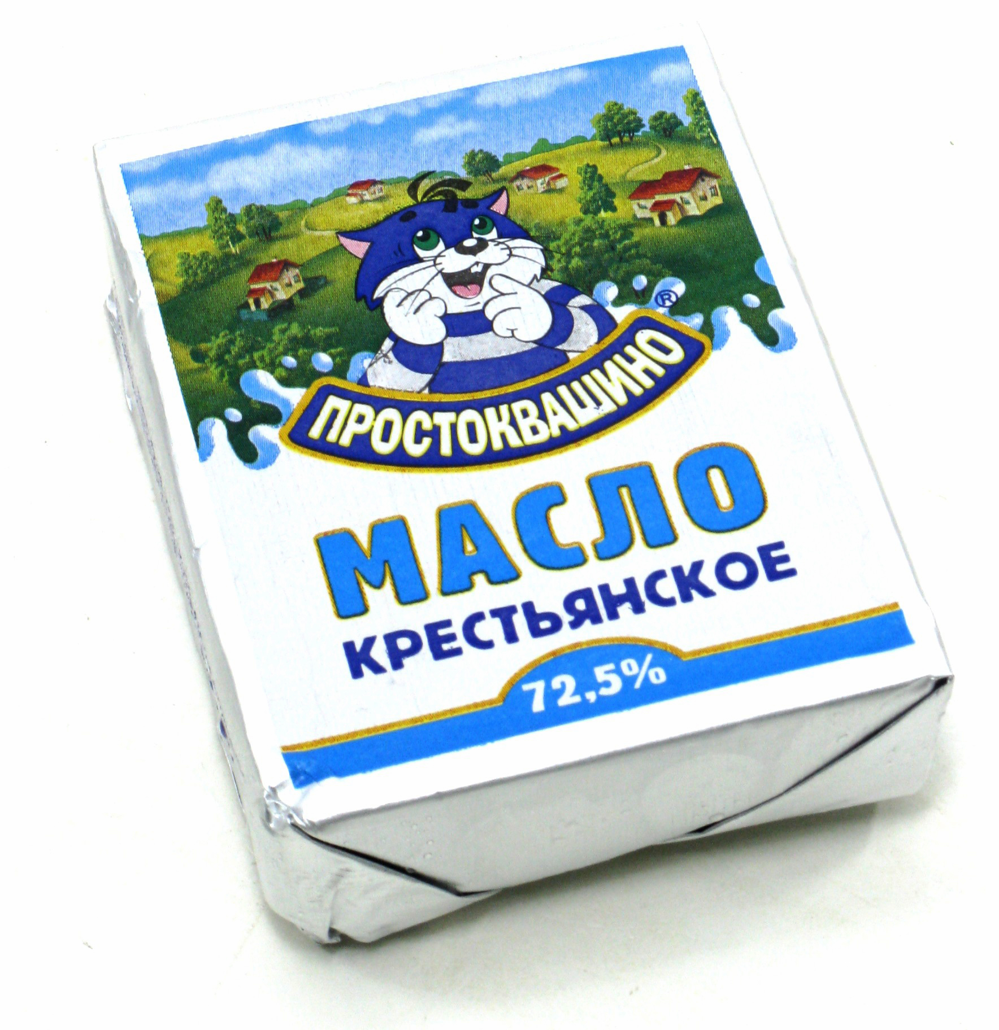
O

40 рублей
130 рублей

17. Чтобы решить задачу «Папе 33 лет. Папа в 2 раза младше дедушки и на 24 года старше Васи. Сколько лет было дедушке, когда родился Вася?», нужно выполнить действия в таком порядке: умножение, вычитание, сложение.
O

18. Если расстояние между городами А и Д 80 км, между городами С и Д 13 км 500 м, а между пристанями В и С в 3 раза больше, то расстояние между пристанями А и В на 4500 м меньше, чем расстояние между пристанями В и С.
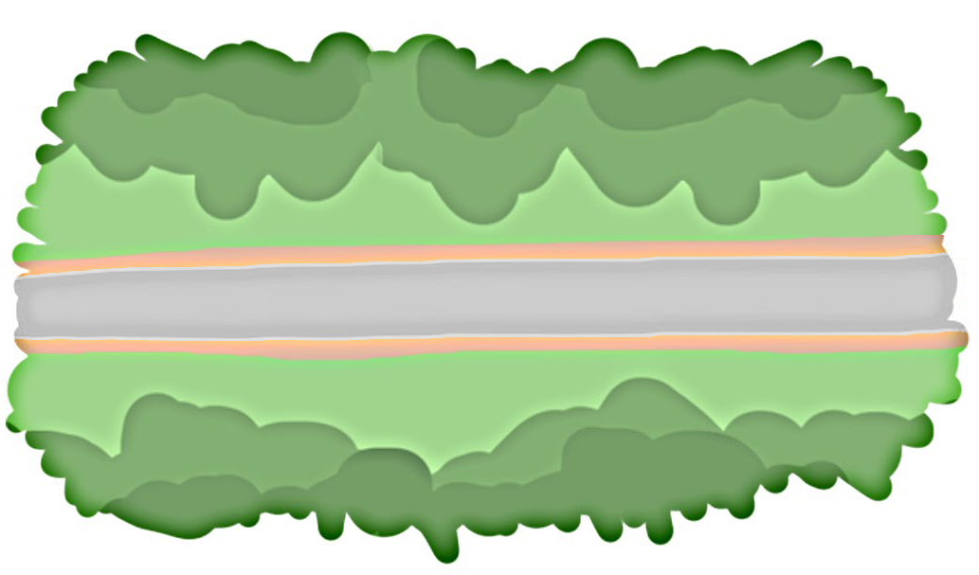
O

Д
С
В
A
13500 м
26 км
40500 м

19. Оля и Кира участвовали в финале интеллектуальной игры. Оля сначала набрала 30 очков, затем удвоила их, потом утроила
и в конце игры потеряла половину всех очков. А Кира сначала набрала 20 очков, затем утроила их, потом удвоила и в конце игры потеряла четверть всех очков. Кира набрала больше очков.
O

20. В таблице представлена высота некоторых водопадов.

Название водопада | Высота водопада (приближённая)
Ниагарский | 530 дм
Виктория | 1280 дм
Анхель | 1 км 54 м
Хелмкен | 141 м
Тальниковый | 4820 дм
Бурхан-Булак | 11400 см
Если высота одного этажа в доме 3 м 30 см, то ниже двадцатиэтажного дома только Ниагарский водопад.
O

21*. Ира решила задач в три раза больше Вовы. Вова решил задач на 12 меньше, чем Ира. Значит, Вова решил меньше 10 задач.
O

22*. Лена и Света живут на одной улице, причем Лена живет ближе к школе на 1 км. Лена идет со скоростью 4 км/ч, а Света –
5 км/ч. Если они одновременно выйдут в школу, то Света догонит Лену через полчаса.
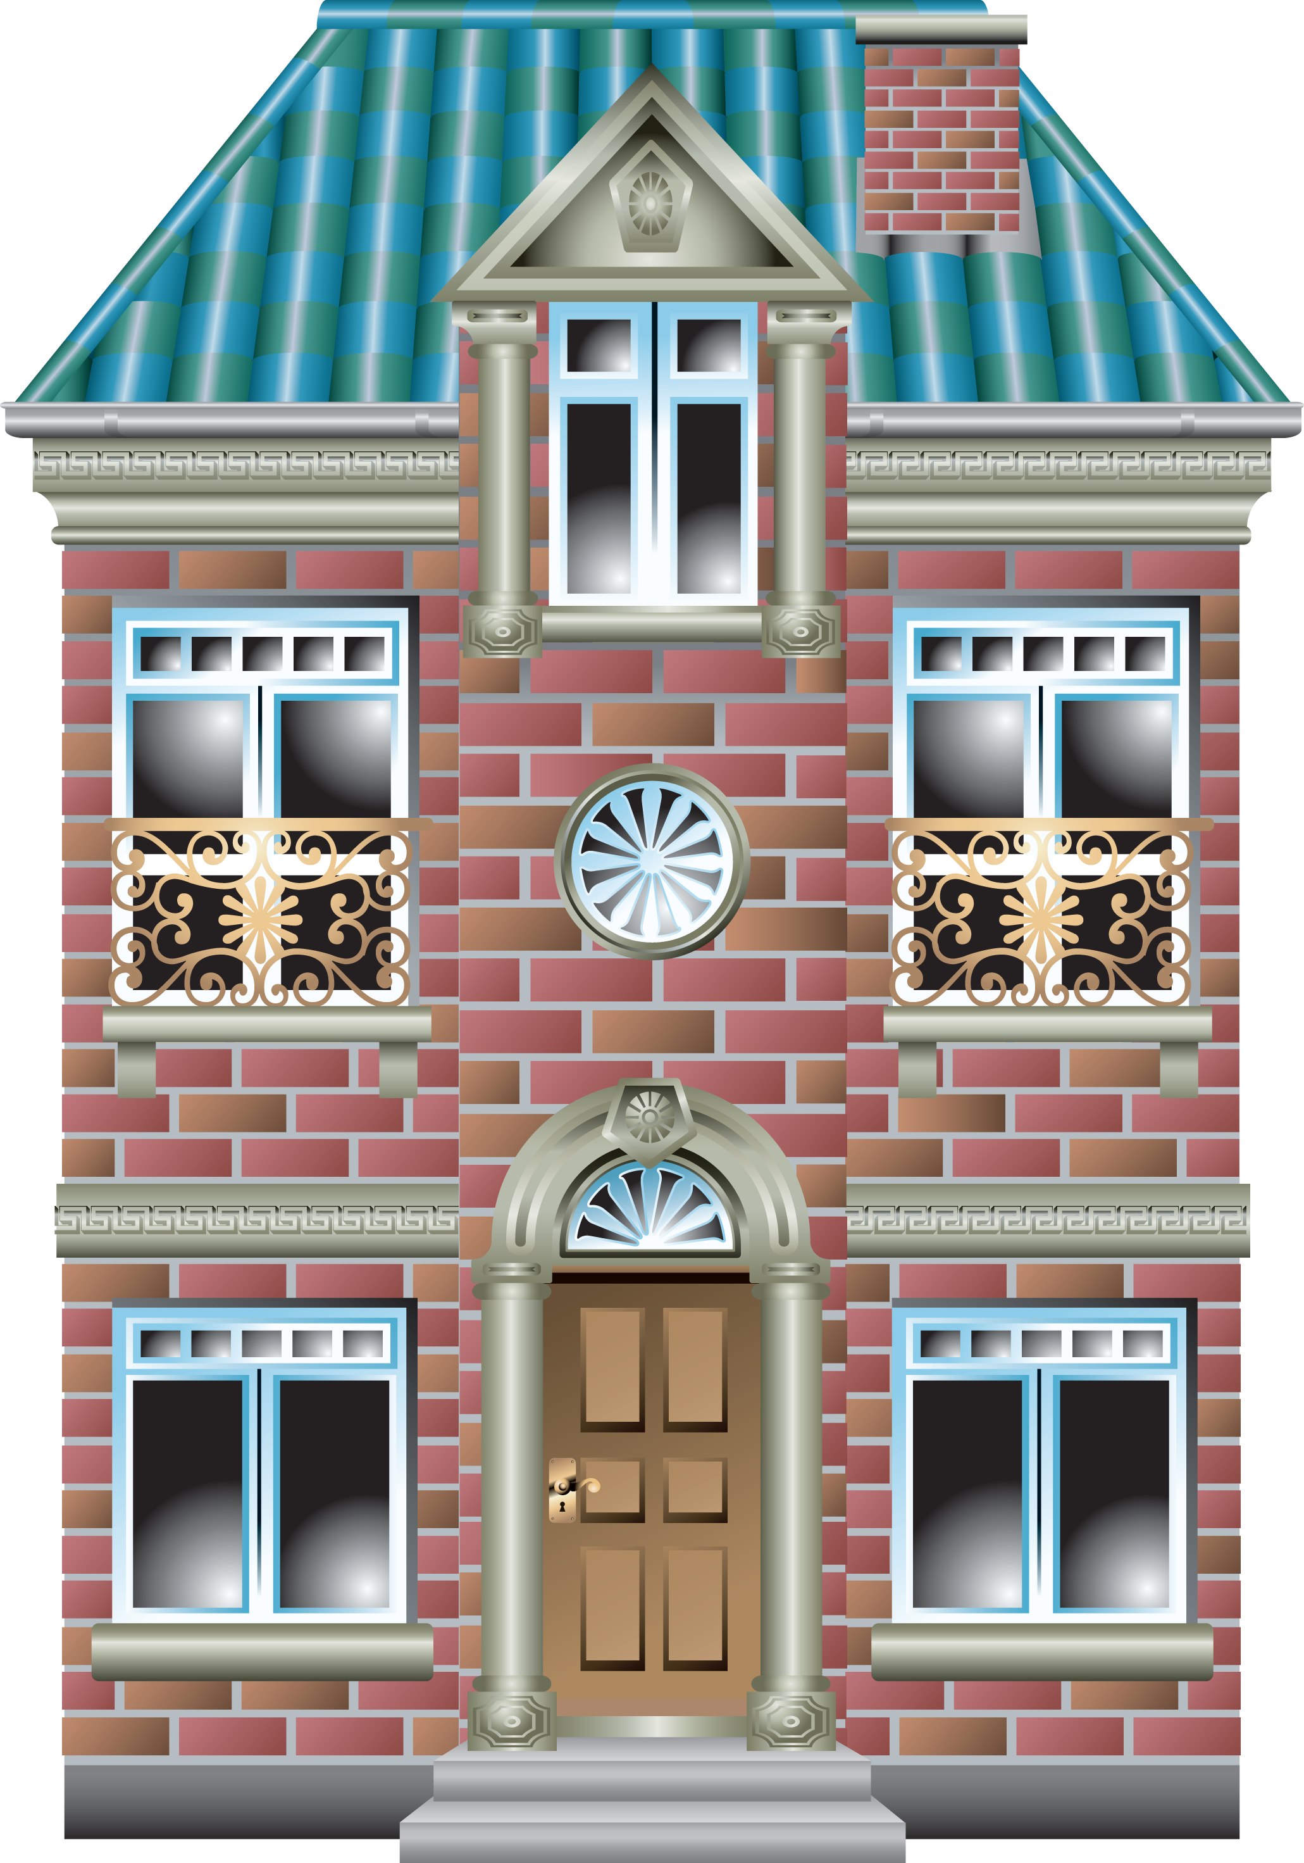
O



Дом Лены
Дом Светы
Школа

23*. В альбоме марок с изображением животных в три раза больше, чем марок с изображением растений. Марок с изображением растений на 48 меньше, чем марок с изображением животных. Значит, марок с изображением растений меньше 20.
O

24*.Собака погналась за лисицей, находящейся от нее на расстоянии 120 м. Лисица пробегает в минуту 320 м, а собака – 350 м. Собака догонит лисицу за 4 минуты.
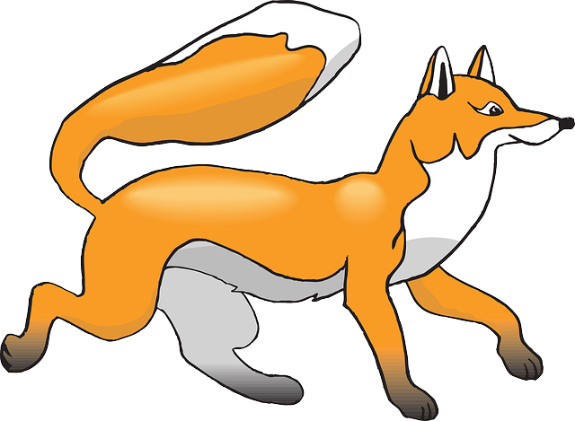

O

25*. В тексте, диаграмме и таблице представлена одна и та же информация.
«В четвёртых классах спортивной школы учится 60 человек. Все ученики занимаются только одним видом спорта. Каждый пятый ученик плавает, каждый четвертый – играет в баскетбол, каждый третий – катается на коньках, остальные – бегают на лыжах».

Бегают на лыжах | 13
Играют в баскетбол | 15
Плавают | 12
Катаются на коньках | 20
O

26*. В тексте, диаграмме и таблице представлена одна и та же информация.
«В четвертых классах школы 48 учащихся. Каждый учащийся посещает только один кружок. Каждый шестой ученик вышивает, каждый третий – поёт, каждый четвертый – танцует, остальные – рисуют.

Вышивают | 8
Танцуют | 16
Поют | 12
Рисуют | 12
O

Задания на заполнение пропусков

- Фермер продал 8 ц свеклы на сумму 12 800 р. и 500 кг лука на сумму 10 500 р. Лук дороже свеклы на _________ рублей.

2. Дополни схему к задаче «От пристани в противоположных направлениях отошли две моторные лодки. Скорость одной 190 м/мин, скорость другой – 250 м/мин. Какое расстояние будет между лодками через 15 минут?»
через _____ минут

1 лодка 2 лодка
Расстояние между лодками будет _______ м = _______км _____ м.

3. Одно яблоко весит 195 г. Тогда 122 яблока весят _________г или _____кг ______г.

4. Для решения задачи «Токарь изготавливает 28 деталей в час. Сколько деталей он изготовит до выходных дней, если сегодня среда и рабочий день токаря 8 часов?» расставь знаки арифметических действий в схеме и допиши числа.

Объем работы
_____________
Время работы
______________
Производительность
___________________

… …
5. Ответом на вопрос задачи «Петя пришел на станцию без двадцати минут пять. Нужная ему электричка отправляется в 17 ч. 35 мин. Сколько придется Пете ждать отправления электрички?» является число ______.
Успеет ли Петя сходить в магазин и вернуться обратно, если дорога до магазина занимает 15 минут, а для совершения покупки ему потребуется еще 10 минут? Запиши ответ: ____________________

6. Два экскаватора роют траншею. Один экскаватор роет со скоростью 12 м в час, другой – со скоростью 9 м в час. Вместе они выроют траншею длиной 10 500 дм за ______ часов.

7. Закончи решение задачи «Петя погнался догонять Юру, когда между ними было расстояние 100 м. Скорость Пети 150 м/мин, а скорость Юры – 116 м/мин. Какое расстояние будет между мальчиками через 2 мин?»

100 м
Решение:
Время движения
______________
Скорость сближения
__________________
· =
Расстояние - ?

(____– _____) · ___= _____
100 – ____ = ______
- Салфетка квадратной формы по краю обшита тесьмой. На это ушло 38 дм тесьмы. Этой салфеткой можно покрыть квадратный стол, площадь поверхности которого равна _________ см².

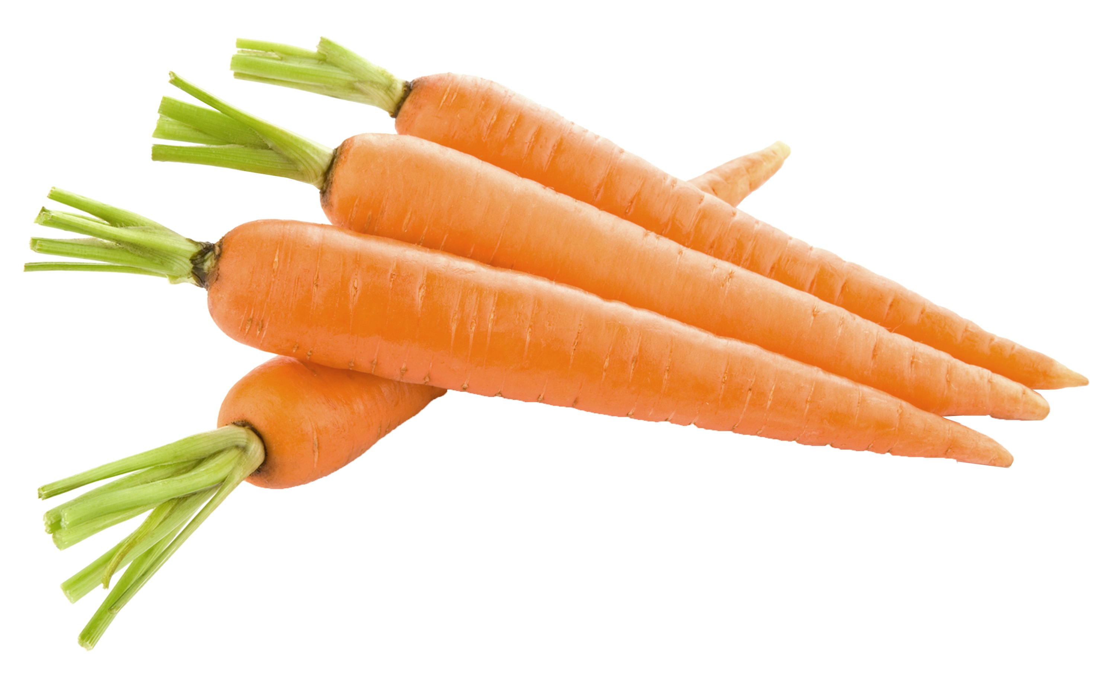
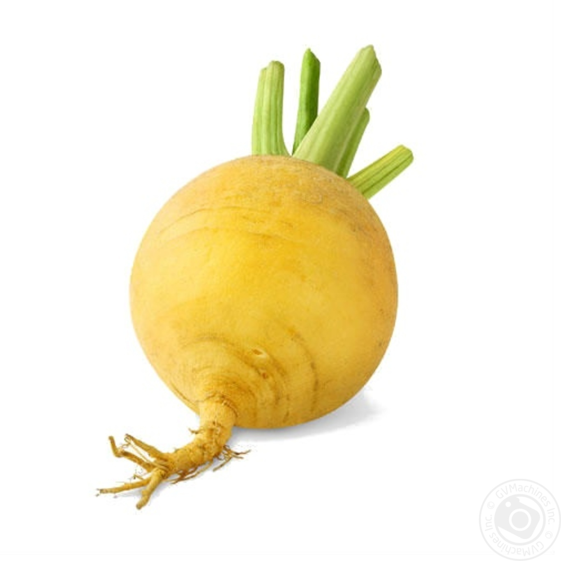
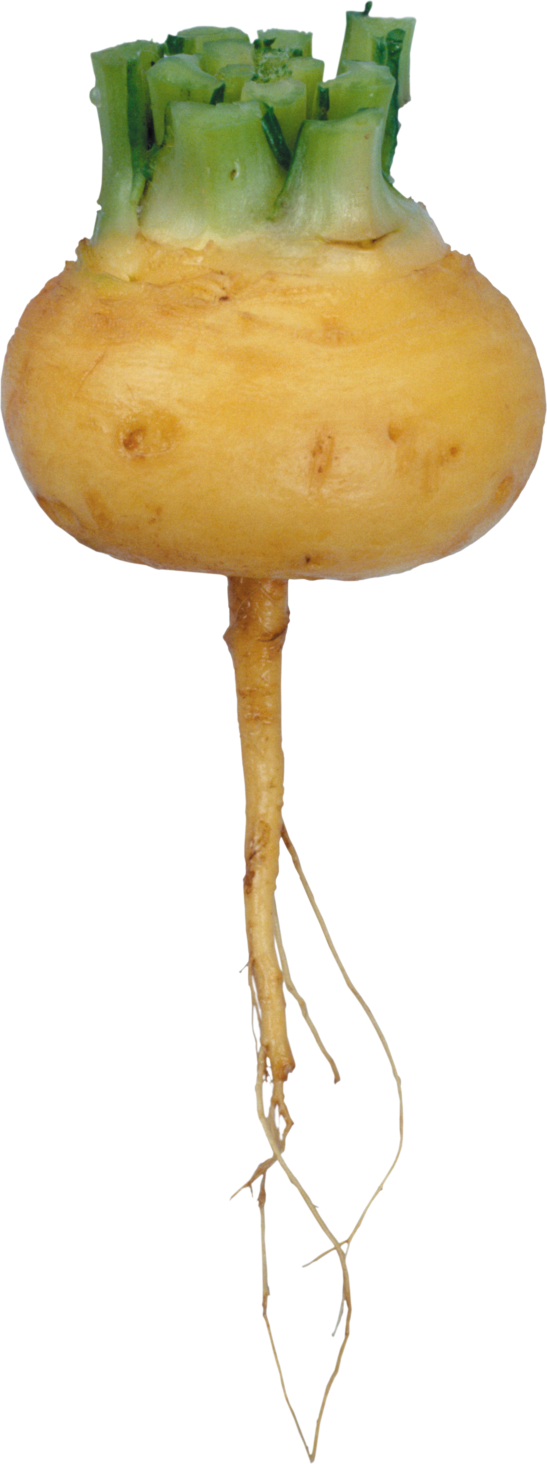
9. На овощной базе приняли 600 кг моркови на сумму 11 400 р.
и 4 ц репы на сумму 5 200 р. Репа дешевле моркови на _________ рублей.

10. Дополни схему к задаче «Саша и Дима на велосипедах одновременно выехали навстречу друг другу и встретились через 15 минут. Скорость одного из них была 280 м/мин, а другого – 300 м/мин. Какое расстояние было между ними первоначально?»
через _____ минут

Расстояние между Сашей и Димой было _______ м = ____км _____ м.

11. Одна груша весит 162 г. Тогда 115 груш весят _________г или _____кг ______г. (18 630 г или 18 кг 630 г)

12. Для решения задачи «Машинистка напечатала 180 страниц текста. Сколько страниц текста в час печатает машинистка, если ее рабочий день с 9.00 до 17.00 часов, а начала она печатать с 11 часов?» расставь знаки арифметических действий в схеме и допиши числа.
Объем работы
_____________
Производительность
___________________

Время работы
______________
… …

13. Ответом на вопрос задачи «Лена и Катя решили навестить бабушку, живущую в селе. Когда они пришли на автовокзал часы показывали без пятнадцати минут час. Нужный им автобус отправлялся в 13 ч 20 мин. Сколько времени девочкам придется ждать автобус?» является число ______.
Успеют ли девочки купить мороженое и вернуться обратно, если до киоска нужно идти 17 минут, а для совершения покупки им потребуется еще 3 минуты? Запиши ответ: ____________________

14. Один автомат штампует 36 деталей в минуту, а другой – 28 деталей в минуту. Вместе они за час наштампуют __________ деталей.

15. Закончи решение задачи «Из поселка Ромашково в направлении станции Садовой выезжают автомобиль со скоростью 55 км/ч и велосипедист со скоростью 18 км/. Через какое время после начала движения расстояние между ними станет равным 111 км?»

Ромашково Садовая

Решение:

111 км

Скорость удаления
__________________
Время движения
______________
· =

- ____– ____ = ______
- 111: ______= ______

16. Скатерть квадратной формы по краю обшила кружевом. На это ушло 46 дм кружева. Этой скатертью можно покрыть квадратный стол, площадь поверхности которого равна _________ см².

17*. Заполни таблицу.
Расписание автобусов
Отправление из пункта А | Прибытие  в пункт Б
08.10 | 10.45
12.45 | 15.20
15.25
18.40
21.55

Дополни условие и реши задачу «Из пункта А в пункт Б, расстояние между которыми 124 км вышел автобус в ____ч _____ мин и прибыла в пункт Б в 21 ч____ мин. Какова средняя скорость автобуса?»
Решение: 124 км : 2 ч _____ мин = _________ м : __________ мин = __________м/мин
18*. Прихожая имеет размеры 24 дм 31 дм. Пол в прихожей выложили квадратной плиткой. Площадь одной плитки 4 дм². Для этого понадобилось ______ плиток.
Плитка в магазине продается в упаковках по 50 штук. Тогда для пола в прихожую было куплено _______ упаковок, после ремонта осталось _____ плиток.

19*. Заполни таблицу.
Расписание электричек
Отправление из пункта А | Прибытие  в пункт Б
06.05 | 9.35
11.53 | 15.23
14.28
17.43
23.59
Дополни условие и реши задачу «Из пункта А в пункт Б, расстояние между которыми 147 км вышла электричка в ____ч _____ мин и прибыла в пункт Б в 21 ч____ мин. С какой средней скоростью двигалась электричка?»
Решение: 147 км : 3 ч _____ мин = _________ м : __________ мин = __________м/мин

20*. Кухня имеет размеры 31 дм 42 дм. Пол на кухне выложили квадратной плиткой. Площадь одной плитки 3 дм². Для этого понадобилось ______ плиток.
Плитка в магазине продается в упаковках по 50 штук. Тогда для пола на кухне было куплено _______ упаковок, после ремонта осталось _____ плиток.

Задания с выбором одного правильного ответа
Найди и отметь правильный ответ.
1. Рассмотри и фрагмент афиши театра оперы и балета. Все вечерние спектакли в театре начинаются в 19 ч., дневные – в 12 ч.
 | Название спектакля | Композитор | Продолжительность спектакля | Цена билета  (в рублях)
1. | «Волк и семеро козлят»  Опера | М. Коваль | 2 часа | 100–700
2. | «Кармен»  Балет | Ж. Бизе | 3 часа 15 минут | 100–500
3. | «Лебединое озеро»  Балет | П. Чайковский | 2 часа 45 минут | 100–700
4. | «Князь Игорь»  Опера | А. Бородин | 3 часа 15 минут | 100–500
5. | «Евгений Онегин»  Опера | П. Чайковский | 2 часа 55минут | 100–500
6. | «Спящая красавица»  Балет | П. Чайковский | 3 часа 10 минут | 100–700
Отметь неверное предложение:
а) Спектакль «Спящая красавица» закончится в 22 ч 10 мин.
б) Стоимость 18 билетов на спектакль «Волк и семеро козлят» может быть равна 12700 р.
в) Спектакль «Кармен» длится на полчаса дольше, чем «Лебединое озеро».
г) Спектакль «Евгений Онегин» закончится на 1/3 ч раньше, чем «Кармен».

2. Для ответа на вопрос задачи «В одной коробке было
на 8 пирожных больше, чем в другом. В первую коробку положили ещё 5 пирожных, а во вторую – 7 пирожных. В какой коробке пирожных стало больше и на сколько?» нужно вычислить значение этого выражения:
а) (8 + 5) – 7 б) (8 – 5) + 7 в) 8 – (7 – 5) г) (7 + 5) – 8


3. Отметь вопрос, подходящий к условию «Цена блокнота 40 рублей, набор фломастеров стоит в 4 раза дороже, чем блокнот и на 50 рублей дешевле, чем набор цветных карандашей», чтобы получилась задача, которая решается в три действия.
а) Сколько стоит набор цветных карандашей?
б) На сколько рублей набор фломастеров дороже блокнота?
в) Сколько стоит набор фломастеров?
г) На сколько рублей дешевле стоит блокнот, чем набор цветных карандашей?

4. Павел решил задачу «В одном саду росло 600 яблонь
в 15 рядах поровну. В соседнем саду – 448 яблонь, причем известно, что в каждом ряду на 8 яблонь меньше, чем в первом саду. Сколько рядов занимают яблони в соседнем саду?» так:
1) 600 : 15 = 40
2) 448 : 32 = 14
Отметь пропущенное действие:
а) 480 : 15 = 32 б) 448 : 14 = 32 в) 40 – 8 = 32 г) 8 ∙ 4 = 32

5. Для решения задачи «В одном ящике 36 вилок, в другом – на 12 вилок больше. Все вилки разложили в коробки поровну. Сколько вилок в одной коробке?» не хватает этого данного:
а) Количество вилок в одной коробке.
б) Количество коробок.
в) Общее количество вилок в двух ящиках.
г) Количество вилок во втором ящике.

6. Отметь неверное решение задачи: «Вертолет за два часа пролетел 430 км. Сколько километров пролетит за 5 часов самолет, если его скорость в 3 раза больше, чем скорость вертолета?»
а) 1) 430 : 2 = 215 в) 1) 430 · 5 = 2150
2) 215 · 5 = 10075 2) 2150 · 3 = 6450
3) 1075 · 3 = 3225 3) 6450 : 2 = 3225

б) 1) 430 · 3 = 1290 г) 1) 430 : 2 = 215
2) 1290 : 2 = 645 2) 215 · 15 = 3225
3) 645 · 5 = 3225

7. Для решения этой задачи нужно выполнить действия в таком порядке: умножение, вычитание, сложение.
а) Турист проехал на поезде 3 ч со скоростью 80 км/ч и 124 км на автобусе. Сколько всего километров проехал турист?
б) Турист проехал на поезде 3 ч со скоростью 80 км/ч и на автобусе 2 ч со скоростью 65 км/ч. Сколько всего километров проехал турист.
в) Турист проехал на поезде 3 ч со скоростью 80 км/ч и 124 км на автобусе. На сколько километров больше проехал турист на поезде, чем на автобусе?
г) Турист проехал на поезде 3 ч со скоростью 80 км/ч, что на 124 км больше, чем на автобусе. Сколько всего километров проехал турист?

8. Ребята катались на велосипедах. Скорость и время движения представлены в таблице.
 | Саша | Паша | Миша
Скорость | 300 м/мин | 200 м/мин | 250 м/мин
Время | 6 мин | 12 мин | 8 мин
Кто проехал на велосипеде больше двух километров? Отметь.
а) Паша б) Саша в) Миша г) Паша и Миша.

9. Рассмотри и фрагмент афиши театра оперы и балета. Все вечерние спектакли в театре начинаются в 19 ч, дневные – в 12 ч.
 | Название спектакля | Композитор | Продолжительность спектакля | Цена билета  (в рублях)
3. | «Щелкунчик»  Балет | П. Чайковский | 2 часа 15 минут | 100–700
4. | «Клеопатра»  Опера | Ж. Массне | 2 часа 40 минут | 100–500
6. | «Князь Игорь»  Опера | А. Бородин | 3 часа 15 минут | 100–500
7. | «Евгений Онегин»  Опера | П. Чайковский | 2 часа 55минут | 100–500
8. | «Синдерелла, или сказка о Золушке»  Опера | Ж. Массне | 2 часа 40 минут | 100–500
9. | «Спящая красавица»  Балет | П. Чайковский | 3 часа 10 минут | 100–700

Отметь неверное предложение:
а) Спектакль «Щелкунчик» закончится в 14 ч. 15 мин.
б) Стоимость 16 билетов на спектакль «Клеопатра» может быть равна 5000 р.
в) Спектакль «Евгений Онегин» длится на треть часа дольше, чем «Клеопатра».
г) Спектакль «Спящая красавица» закончится на 1/12 ч раньше, чем «Князь Игорь».

10. Для ответа на вопрос задачи «На первой полке было
на 24 книги меньше, чем на второй. На первую полку поставили ещё
6 книг, а на вторую – 10. На какой полке книг стало больше и на сколько?» нужно вычислить значение этого выражения:
а) 24 – 10 – 6 в) 24 – (10 – 6)
б) 24 – (10 + 6) г) 24 +(10 – 6)

11. Отметь вопрос, подходящий к условию «Цена пакета молока 30 рублей, что в 3 раза дешевле, чем пачка масла. Колбаса на 40 рублей дороже, чем общая стоимость молока и масла», чтобы получилась задача, которая решается в три действия.
а) На сколько рублей колбаса дороже, чем масло?
б) Какова цена колбасы?
в) На сколько рублей молоко дешевле масла?
г) Сколько стоят молоко, масло и колбаса?

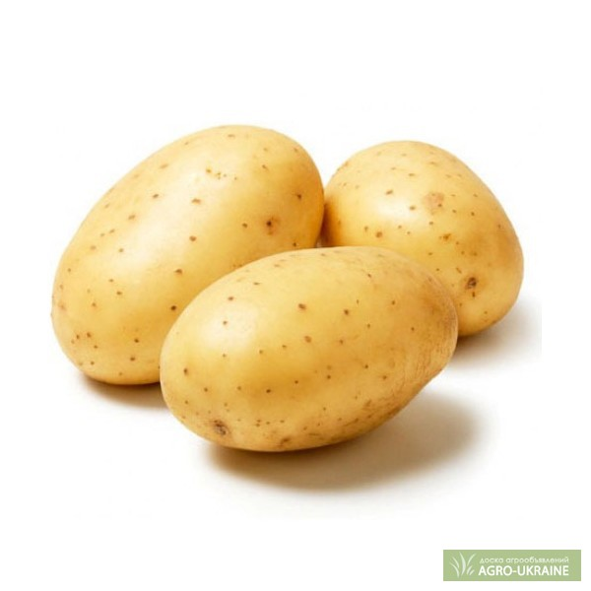
12. Дима решил задачу «В магазине было 1640 кг картофеля.
В первый день продали 675 кг картофеля, во второй – на 50 кг меньше. Сколько картофеля осталось в магазине?» так:
- 675 – 50 = 625
- 1640 – 1300 = 340
Отметь пропущенное действие.
а) 1640 – 340 = 130
б) 625 + 675 = 1300
в) 650 ∙ 2 = 1300
г) 625 ∙ 2 + 50 = 1300

13. Для решения задачи «В одной упаковке 48 конфет, в другой – на 12 конфет меньше. Все конфеты раздали детям поровну. Сколько конфет получил каждый ребёнок?» не хватает этого данного:

а) Число конфет у каждого ребёнка.
б) Число упаковок.
в) Число детей.
г) Число конфет во второй упаковке.

14. Отметь неверное решение задачи: «Велосипедист за три часа проехал 36 км. Сколько километров проедет за 7 часов автомобилист, если его скорость в 5 раз больше, чем скорость велосипедиста?»
а) 1) 36 ∙ 5 = 180 в) 1) 36 : 3 = 12
2) 180 : 3 = 60 2) 12 ∙ 7= 84
3) 60 ∙ 7 = 420 3) 84 ∙ 5 = 420

б) 1) 36 ∙ 3 = 108 г) 1) 36 : 3 = 12
2) 108 ∙ 5 = 540 2) 12 ∙ 5 = 60
3) 540 – 120 = 420 3) 60 ∙ 7 = 420

15. Для решения этой задачи нужно выполнить действия в таком порядке: умножение, сложение, вычитание.
а) Поезд проехал 5 ч со скоростью 80 км/ч и ещё 320 км. Сколько всего километров прошёл поезд?
б) Расстояние между городами 900 км. Поезд проехал 5 ч со скоростью 80 км/ч и ещё 320 км. Сколько километров ему осталось проехать?
в) Расстояние между городами 900 км. Поезд проехал 5 ч со скоростью 80 км/ч и ещё 320 км. На сколько километров больше поезд уже проехал, чем осталось проехать?
г) Расстояние между городами 900 км. Поезд проехал 5 ч со скоростью 80 км/ч и 2 ч со скоростью 70 км/ч. Сколько километров ему осталось проехать?

16. Ребята катались на лыжах. Скорость и время движения представлены в таблице.
 | Эдик | Толя | Гриша
Скорость | 400 м/мин | 300 м/мин | 350 м/мин
Время | 10 мин | 15 мин | 11 мин
Путь
Кто проехал на лыжах больше четырёх километров? Отметь.
а) Эдик б) Эдик и Толя в) Толя г) Гриша и Эдик

17*. Прочитай текст: «В питомнике вырастили саженцы смородины, малины и крыжовника. Половина кустов смородины равна четвёртой части кустов крыжовника и шестой части кустов малины.»
Это утверждение неверное:
а) Меньше всего кустов малины.
б) Кустов смородины в два раза меньше, чем кустов крыжовника.
в) Кустов малины в три раза больше, чем кустов смородины.
г) Общее количество кустов равно числу, делящемуся на 12.

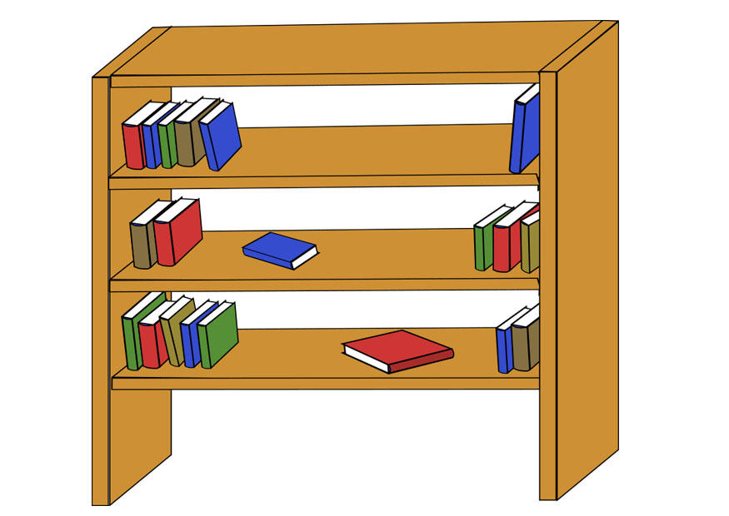
18*. Ответом к задаче «На первой полке книг в три раза больше книг, чем на второй. Когда на вторую полку положили ещё 10 книг, то на первой и второй полке книг стало поровну. Сколько книг было на второй полке сначала?» является это число:
а) 5 б) 15 в) 20 г) 10

19*. Прочитай текст: «Трое друзей решили купить мяч. Каждый внёс определенную сумму денег. Известно, что половина взноса Пети равна третьей части взноса Коли и четвертой части взноса Глеба.»
Это утверждение неверное:
а) Петя внес денег в 2 раза меньше, чем Глеб.
б) Коля внес денег больше, чем Петя.
в) Петя внёс столько же денег, сколько Коля.
г) Цена мяча равна числу, которое делится на 9.

20*. Ответом к задаче «На первой полке книг в два раза больше книг, чем на второй. Когда на первую полку положили ещё 8 книг, то на первой полке их стало в 3 раза больше, чем на второй. Сколько книг было на второй полке?» является это число:
а) 8 б) 24 в) 16 г) 20

Задания с выбором нескольких правильных ответов
Найди и отметь все правильные ответы.
1. Для решения задачи «Восемь одинаковых помидоров весят столько же, сколько 11 одинаковых огурцов. Сколько весит один огурец?» вычислю:
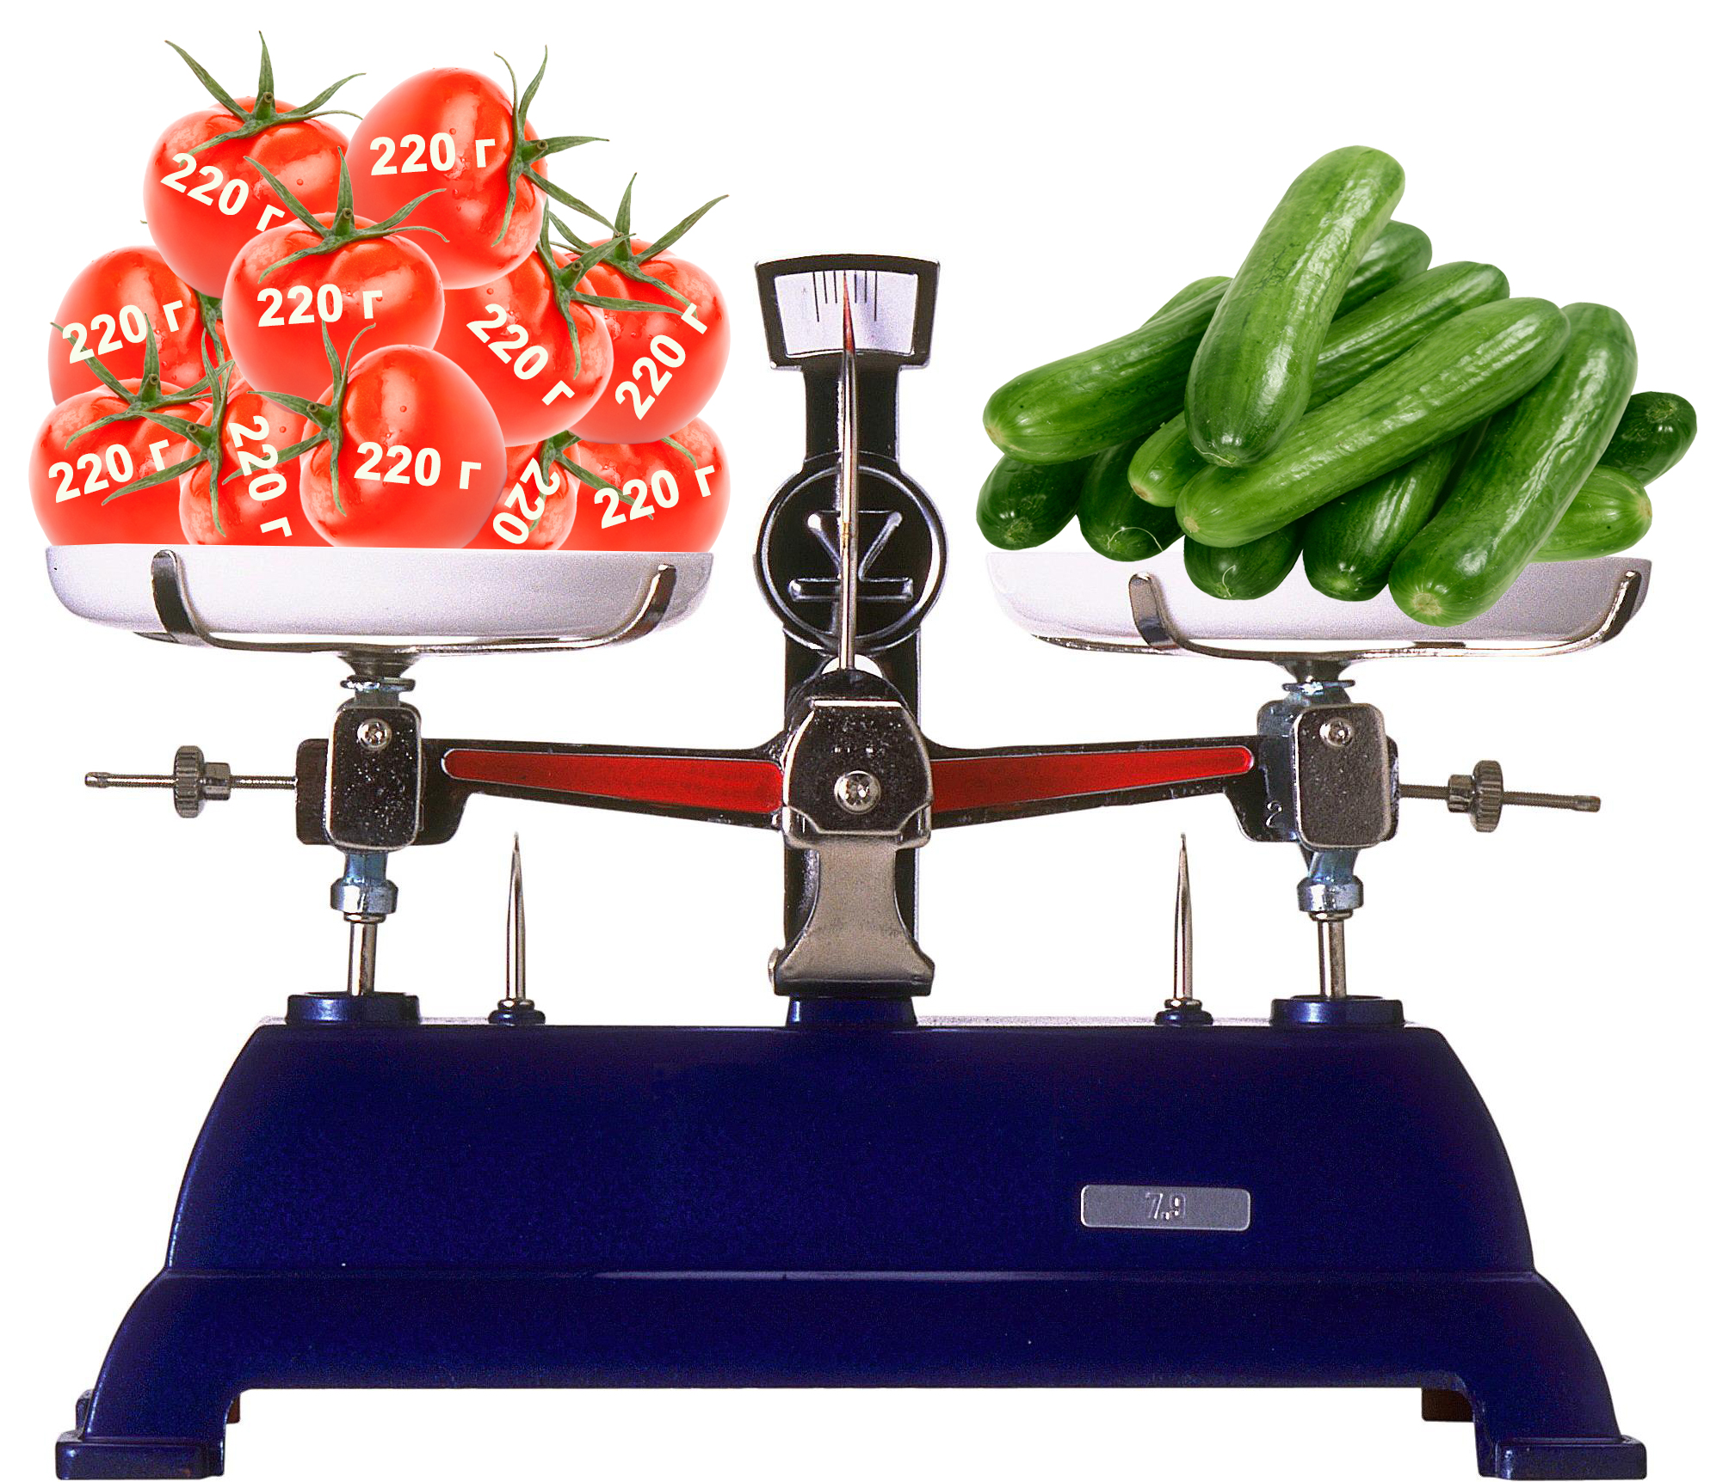
а) массу одной помидоры;
б) массу 8 помидоров;
в) массу 11 огурцов;
г) массу помидоров и огурцов вместе;
д) на сколько помидоров меньше, чем огурцов;
е) массу одного огурца.


2. Ответом на вопрос задачи «Фермер вырастил урожай: 8 ц картофеля, 200 кг моркови, 175 кг 320 г лука, 3 ц 64 кг капусты, 89 кг 680 г свеклы. Сколько всего овощей вырастили?» является число
а) 1 т 629 кг
б) 16 т 29 кг
в) 1 т 629 кг
г) 16 ц 29 кг
д) 162 ц 9 кг
е) 1 т 6 ц 29 кг

3. Подбери вопросы, подходящие к условию «Для ремонта кухни необходимо приобрести следующие материалы».
 | Количество | Цена
Белила | 2 банки | 260 р. за 1 банку
Настенная плитка | 21 м² | 520 р. за 1 м²
Линолеум | 11 м² | 450 р. за 1 м²

а) Сколько денег потребуется для ремонта кухни?
б) Сколько стоят белила?
в) Сколько всего купили настенной плитки?
г) На сколько рублей больше заплатили за настенную плитку, чем за линолеум?
д) Во сколько раз дешевле одна банка белил дешевле 1 м² настенной плитки?
е) Какова стоимость 1 м² линолеума?

4. Подбери вопросы, подходящие к условию «В оркестре каждый музыкант играет только на одном инструменте. На трубе играют 15 человек, на скрипке на 27 человек больше, а на саксофоне в 5 раз меньше, чем на трубе», чтобы получилась задача, которая решается в два действия.
а) Сколько человек в оркестре играет на саксофоне?
б) Сколько всего человек в оркестре?
в) Сколько всего человек играет на скрипке и трубе?
г) Сколько скрипачей и саксофонистов в оркестре?
д) На сколько человек меньше играет на саксофоне, чем на трубе?
е) На сколько человек больше играет на скрипке, чем на саксофоне?

5. Рассмотри таблицу.
Поезд | Время отправления | Время  в пути | Время прибытия  в конечный пункт | Средняя скорость движения | Расстояние
№ 1 | 07.23 | ? | 23.11 | 65 км/ч | 1027 км
№ 2 | ? | 13.35 | 00.22 | 73 км/ч | 992 км

Найди верные предложения, составленные по ней.
а) Первый поезд за час проезжает на 8 км больше, чем второй.
б) Время отправления второго поезда 11.45.
в) Первый поезд отправляется на 4 ч 22 мин раньше, чем второй.
г) Время в пути первого поезда 15 час 22 мин.
д) Первый поезд проходит путь на 35 км больше, чем второй.
е) Вместе два поезда за 29 ч 23 мин пройдут расстояние равное 2019 км.
6. Эта схема соответствует задаче «Два поезда одновременно выехали с вокзала в противоположных направлениях. Скорость одного поезда ▲ км/ч, а другого ☼ км/ч. Какое расстояние будет между ними через 5 часов движения?»
Через 5 часов
а)
№ 1 № 2
Через 5 часов
б)
№ 1 № 2

в) Через 5 часов
№ 1 № 2
Скорость 1
Пройденное расстояние
Время движения
Скорость 2
г) ( + ) =

Через 5 часов
д)
№ 1 № 2
Пройденное расстояние

Время движения

Скорость 2
Скорость 1
е) ( – ) =

7. Выбери правильные выражения для решения задачи «С автовокзала в одном направлении выехали автобус и автомобиль. Скорость автобуса 55 км/ч, а автомобиля в 2 раза больше. Какое расстояние будет между ними через 3 часа?
а) 1) 55 · 2 г) 1) 55 · 2
2) 110 – 55 2) 55 · 3
3) 55 · 3 3) 110 · 3
4) 330 + 165

б) 1) 55 · 2 д) 1) 55 + 2
2) 110 + 55 2) 55 · 3
3) 165 · 3 3) 57 · 3
4) 171 – 165

в) 1) 55 · 2 е) 1) 55 + 2
2) 55 · 3 2) 57 – 55
3) 110 · 3 3) 2 · 3
4) 330 – 165
8. Ученики составляли задачи, для решения которых надо выполнить действия в таком порядке: деление, умножение, вычитание. Кто справился с заданием?
а) Аня: «В отеле 132 номера. Две трети всех номеров двуместные, остальные номера одноместные. Сколько одноместных номеров в отеле?»
б) Вова: «В спортивной школе занимаются 340 человек. Три четверти мальчики, а остальные девочки. Сколько мальчиков занимается в спортивной школе?»
в) Петя: «Банка вмещает пол литра воды. Четырьмя банками наполнили кастрюлю. Сколько литров вмещает кастрюля?»
г) Наташа: «Бабушка сварила 36 л клубничного варенья. Три четвертых варенья разложили в литровые банки. Сколько варенья осталось еще разложить?»
д) Саша: «Масса нагруженного прицепа составляет 4 ц 25 кг, причем масса груза составляет четыре пятых общей массы. Какова масса прицепа без груза?»
е) Настя: «Урок длился 45 минут. Чему равна перемена, если она составляет две девятых урока?»

9. Для решения задачи «Три одинаковых грейпфрута весят столько же, сколько пять одинаковых яблок. Сколько весит одно яблоко?» вычислю:
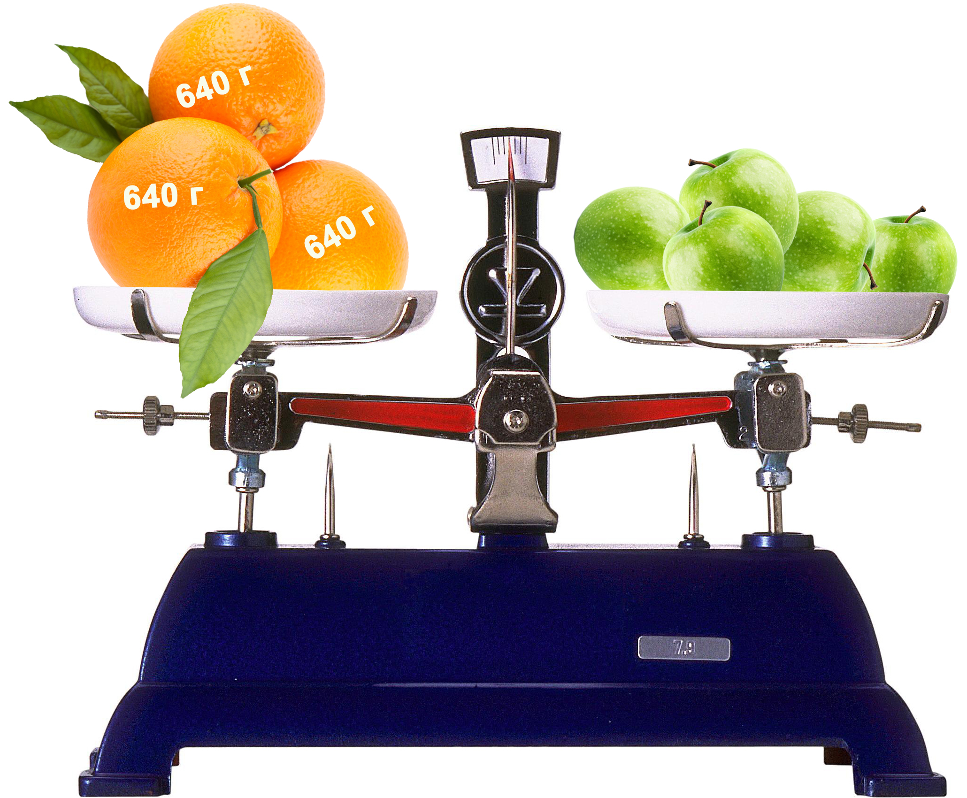
а) массу одного грейпфрута;
б) массу 3 грейпфрутов;
в) массу одного яблока;
г) массу грейпфрутов и яблок вместе;
д) массу 5 яблок;
е) на сколько яблок больше, чем грейпфрутов.

10. Ответом на вопрос задачи «В овощной ларек привезли: 230 кг 780 г свеклы, 9 ц картофеля, 300 кг моркови, 185 кг 220 г лука, 5 ц 36 кг капусты. Сколько всего овощей привезли?» является число
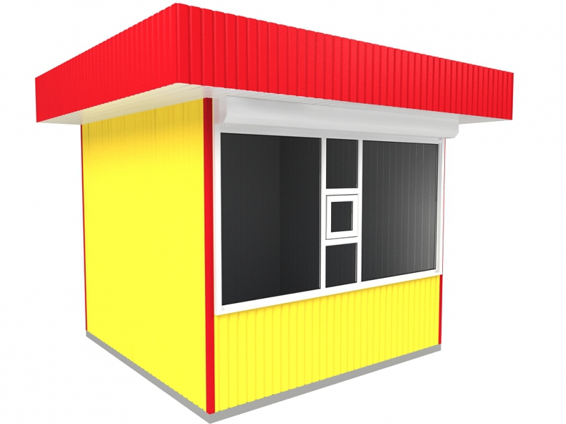
а) 2 152 кг
б) 2 т 152 кг
в) 21 т 52 кг
г) 2 т 1 ц 52 кг
д) 21 ц 52 кг
е) 215 ц 2 кг

11. Подбери вопросы, подходящие к условию «Для ремонта детской комнаты необходимо приобрести следующие материалы».
 | Количество | Цена
Белила | 3 банки | 260 р. за 1 банку
Обои | 6 рулонов | 780 р. за 1 рулон
Линолеум | 16 м² | 630 р. за 1 м²

а) Какова стоимость 1 м² линолеума?
б) Сколько рулонов обоев купили для ремонта?
в) Сколько стоит линолеум?
г) На сколько рублей меньше заплатили за обои, чем за линолеум?
д) Во сколько раз дороже один рулон обоев, чем банка белил?
е) Сколько денег потребуется для ремонта детской комнаты?

12. Подбери условие к вопросу «Сколько всего километров прошел поезд?», чтобы получилась задача.
а) Поезд в первый день прошел 287 километров и несколько километров во второй день.
б) Товарный поезд в первый день прошел 340 км, а во второй на 156 км больше.
в) За первые два дня поезд прошел 484 км, причем каждый из дней он проходил одинаковые расстояния. В третий день он прошел на 300 км больше, чем в первый день.
г) Пассажирский поезд за три дня пути прошел 780 км. В первый день он прошел 345 км, а во второй в 2 раза больше.
д) Электричка в первый день прошла расстояние на 56 км меньше, чем во второй день, а в третий день в 2 раза больше, чем во второй день. Известно, что во второй день было пройдено 120 км.
е) Поезд до станции А прошел 78 км, до следующей за ней станции еще 56 км.

13. Рассмотри таблицу.
Автобус | Время отправления | Время  в пути | Время прибытия  в конечный пункт | Средняя скорость движения | Расстояние
№ 1 | 08.35 | ? | 18.30 | 60 км/ч | 595 км
№ 2 | ? | 11.50 | 00.25 | 63 км/ч | 746 км

Найди верные предложения, составленные по ней.
а) Два автобуса вместе проезжают 1 341 км.
б) Время в пути первого автобуса 9 ч 55 мин.
в) Второй автобус прибывает в конечный пункт назначения на 7 час 55 мин позднее, чем первый.

г) Время отправления второго автобуса 12.25.
д) Первый автобус за 2 часа пройдет расстояние на 6 км больше, чем второй за это же время.
е) Общее время в пути двух автобусов 21 ч 45 мин.

14. Эта схема соответствует задаче «От автовокзала в одном направлении отъезжают две машины такси. Скорость первой машины ◊ км/ч, а второй ■ км/ч. Какое расстояние будет между ними через 3 часа после начала движения?»
Пройденное расстояние

Время движения

Скорость 2
Скорость 1
а) ( – ) =
Через 3 часа
б)
№ 1 № 2

в) № 1 Через 3 часа

№ 2

г) ( + ) =
Скорость 1
Время движения
Пройденное расстояние
Скорость 2

Через 3 часа
д)
№ 1 № 2

Через 3 часа
е)

№ 1 № 2

15. Выбери правильные решения задачи «От двух пристаней навстречу другу одновременно отходят моторная лодка и прогулочный теплоход. Скорость моторной лодки 52 км/ч, это в 2 раза больше скорости теплохода. Какое расстояние было между ними первоначально, если они встретились через 3 часа?»
а) 1) 52 · 2 = 104 г) 1) 52 : 2 = 26
2) 104 – 52 = 52 2) 52 · 3 = 156
3) 52 · 3 = 156 3) 26 · 3 = 78
4) 156 – 78 = 78

б) 1) 52 : 2 = 26 д) 1) 52 : 2 = 26
2) 26 + 52 = 78 2) 52 · 3 = 165
3) 78 · 3 = 234 3) 26 · 3 = 78
4) 78 + 165 = 234

в) 1) 52 : 2 = 26 е) 1) 52 · 2 = 104
2) 52 – 26 = 26 2) 52 · 3 = 156
3) 26 · 3 = 78 3) 104 · 3 = 312
4) 312 – 156 = 156

16. Ученики составляли задачи, для решения которых надо выполнить действия в указанном порядке: деление, умножение, вычитание. Кто справился с заданием?
а) Катя: «Расстояние до города 124 км. Автомобиль проехал три четверти пути. Какое расстояние проехал автомобиль?»
б) Дима: «Мама купила 3 кг 150 г груш. Две трети она отдала детям, а из остальных груш сварила компот. Сколько груш пошло на компот?»
в) Юра: «Длина первой стороны треугольника равна 45 см, вторая составляет четыре пятых от первой стороны, а длина третьей стороны 1 дм. Чему равен периметр этого треугольника?»
г) Миша: «В бочку налили 240 л воды. Для полива парника израсходовали три пятых всей воды. Сколько литров воды надо долить в бочку, чтобы там стало столько же, сколько было первоначально?»
д) Оля: «В подъезде 129 квартир. Две третьих всех квартир двухкомнатные, а остальные однокомнатные квартиры. Сколько однокомнатных квартир в подъезде?»
е) Вика: «Продолжительность сериала 3 ч 09 мин. Две двадцать первых сериала составляла реклама. Сколько времени длился сериал без рекламы?»

17*. Внимательно прочитай задачу: «За две тетради заплатили 40 рублей. Сколько стоят столько же блокнотов, если блокнот в 3 раза дороже?»
Кто из учеников правильно решил задачу? Отметь.
а) Маша: 40 ∙ 3 = 120
б)Оля: 1) 40 : 2 = 20 2) 20 ∙ 3 = 60 3) 60 ∙ 2 = 120
в) Инна: 1) 40 ∙ 2 = 120 2) 120 ∙ 2 = 240
г) Света: 1) 2 ∙ 3 = 6 2) 40 ∙ 6 = 240 3) 240 : 2 = 120
д) Алсу: 1) 40 : 2 = 20 2) 20 ∙ 3 = 60
е) Юля: 1) 40 ∙ 3 = 120 2) 120 ∙ 2 = 240
18*. Прочитай текст: «Для приготовления восьми порций рулета с маком требуется 1 кг пшеничной муки, 350 г молока, 5 яиц, три четверти чайной ложки соли, 240 г сахара, 125 г масла, 30 г дрожжей, 300 г мака, 150 г меда. Выпекают рулет 30 минут при 240⁰С. Перед подачей на стол нарезают на порции и посыпают сахарной пудрой.
Отметь верные предложения, используя информацию из текста.
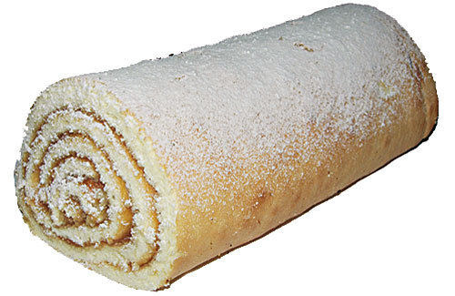
а) Для приготовления четырех порций рулета требуется 150 г мака и полкилограмма муки.
б) Рулет выпекают 180 секунд.
в) Для приготовления одной порции рулета требуется 125 г муки и 30 г сахара.
г) Для приготовления рулета по рецепту требуется масла и молока на 85 г больше, чем меда и сахара.
д) Масса всех продуктов, указанных в рецепте 2 кг 200 г.
е) Если массу мака уменьшить в 10 раз, а массу меда увеличить в 5 раз, то их общая масса будет 780 г.

19*. «Велосипедист за 2 ч проезжает 30 км. Сколько километров за это время проедет автобус, если его скорость в 4 раза больше?»
Кто из учеников правильно решил задачу? Отметь.
а) Вера: 30 ∙ 4 = 120
б) Ира: 1) 2 ∙ 4 = 8 2) 30 ∙ 8 = 240
в) Саша: 1) 4 : 2 = 2 2) 30 ∙ 2 = 60
г) Альфия: 1) 30 : 2 = 15 2) 15 ∙ 4 = 60 3) 60 ∙ 2 = 120
д) Даша: 1) 30 : 2 = 15 2) 15 ∙ 4 = 60
е) Юля: 1) 30 ∙ 4 = 120 2) 120 ∙ 2 = 240


20*. Прочитай текст: «Для приготовления десяти ватрушек с творогом требуется 360 г пшеничной муки, 40 г масла, 3 яйца, 46 г сахара, четвертая часть чайной ложки соды, 130 г воды, 200 г творога, три четверти чайной ложки соды, половина чайной ложки соли. Выпекают ватрушки 20 минут при 240⁰С. Перед подачей на стол посыпают ванилином.
Отметь верные предложения, используя информацию из текста.
а) Для приготовления ватрушек требуется масла в 8 раз меньше, чем пшеничной муки.
б) Ватрушки выпекают 1 200 секунд.
в) Для приготовления пяти ватрушек требуется 100 г творога и 72 г муки.
г) Масса всех продуктов, указанных в рецепте 1 кг 39 г.
д) Масса пшеничной муки и масла в 2 раза больше, чем масса творога.
е) Если массу воды уменьшить в 10 раз, а массу сахара увеличить в 5 раз, то их общая масса будет 243 г.

Ответы
Задания вида «Да/нет»

№ задания | 1 | 2 | 3 | 4 | 5 | 6 | 7 | 8 | 9 | 10 | 23* | 24* | 25* | 26*
Ответ | - | - | + | - | + | – | - | + | – | – | - | + | + | -

№ задания | 11 | 12 | 13 | 14 | 15 | 16 | 17 | 18 | 19 | 20 | 21* | 22*
Ответ | + | + | – | - | + | + | - | - | - | + | + | -

Задания на заполнение пропусков
№ задания | 1 | 2 | 3 | 4 | 5 | 6
Ответы | 5 рублей | 6 600 м =  6 км 600 м | 23 790 г или  23 кг 790 г | Производительность – 28 деталей в час; время работы 24 часа,  Объем работы - ? ПроизводительностьВремя работы = Объем работы | 55  Да; успеет | 5 часов

№ задания | 7 | 8 | 19* | 20*
Ответы | Скорость сближения (150 – 116) м/мин;  время движения – 2 мин.  (150 – 116) · 2 = 68 м  100 – 68 = 32 м | 380 : 4 = 95 см; 95 · 95 = 9025 см² | Электричка вышла из пункта А в 17.43  Прибыла в пункт Б в 21 ч 13 мин.  147 км : 3 ч 30 мин = 147 000 м : 210 мин = 700 м/мин | 434 плитки;  9 упаковок; осталось 16 плиток

№ задания | 9 | 10 | 11 | 12 | 13 | 14
Ответы | 6 рублей | 8 700 м =  8 км 700 м | 18 630 г или  18 кг 630 г | Объем работы – 180 страниц; время работы 6 часов; Производительность – ?. Объем работы : Время работы = Производительность | 35  Нет;  не успеют | 3 840 деталей

№ задания | 15 | 16 | 17* | 18*
Ответы | Скорость удаления  (55 – 18) км/ч;  время движения - ?  55 -18 = 37 км/ч  111: 37 = 3 часа | 460 : 4 = 115 см; 115 · 115 = 13 225 см² | Автобус вышел из пункта А в 18.40.  Прибыл в пункт Б в 21ч 15 мин.  124 км : 2 ч 35 мин = 124 000 м : 155 мин = 800 м/мин | 186 плитки;  4 упаковки;  осталось 14 плиток

Задания с выбором одного правильного ответа

№ задания | 1 | 2 | 3 | 4 | 5 | 6 | 7 | 8 | 19* | 20*
Ответ | б | в | г | в | Б | г | г | а | в | а

№ задания | 9 | 10 | 11 | 12 | 13 | 14 | 15 | 16 | 17* | 18*
Ответ | В | г | б | б | В | б | б | в | а | а

Задания с выбором нескольких правильных ответов

№ задания | 1 | 2 | 3 | 4 | 5 | 6 | 7 | 8 | 19* | 20*
Ответы | б  е | а  в г  е | а б  г  д | в  д | б  в  д  е | г  д | а  в | а  г  д | а  г | б  в  д  е

№ задания | 9 | 10 | 11 | 12 | 13 | 14 | 15 | 16 | 17* | 18*
Ответы | б  в | а б  г  д | в  г  д  е | б  в  д  е | а  б  в  е | а  в | б  д | б  д  е | а  б | а  в  г  е

«ПРОВЕРЬ СЕБЯ!»
Вариант 1
1. В рулоне 10 м обоев. Купили 11 рулонов. На оклейку комнаты ушло 30 кусков по 3 м. Значит, остался один рулон и ещё 2 м обоев.
O

2. Подбери к схеме задачу.
А)  Время  Путь  Скорость  = | 1) В столовую привезли  12 мешков муки по 30 кг в каждом. Сколько муки привезли в столовую?
Б)  Путь  Время  Скорость  : = | 2) Для приготовления десерта мама купила 3 кг груш. Какую сдачу получит мама с 500 рублей, если цена груш 89 рублей за килограмм?
В)  Общая  ма  масса  Количество мешков  Масса  1 мешка  = | 3) Велосипедист едет со скоростью 16 км/ч. Какое расстояние он проедет за 3 часа?
Г)  Цена  1 кг  Количество килограммов  Стоимость  = | 4) Купили сливы по цене 120 рублей за килограмм и груши по цене 95 рублей за килограмм. Сколько денег заплатили за покупку?
Д)  Стоимость 1 кг слив  Стоимость 1 кг груш  Общая стоимость  + = | 5) К празднику купили 6 коробок шоколадных конфет по 20 конфет в каждой и 3 коробки мармелада по 25 штук в каждой. Сколько всего сладостей купили?
Е)  Количество  в 1 коробке  Общее количество  Количество коробок  = | 6) Автомобиль проехал 204 км за 3 часа. Сколько километров он проедет за 5 часов, если будет двигаться с той же скоростью?
3. Отметь задачу, которую нельзя решить так:
1) 20 + 8 = 28; 2) 28 – 17 = 11
а) Собранный за день урожай слив разложили в три корзины. В первой корзине 20 кг, во второй – на 8 кг больше, в третьей – на 17 кг меньше, чем во второй. Сколько килограммов слив в третьей корзине?

б) Собранный за день урожай слив разложили в три корзины. В первой корзине 20 кг, во второй – 8 кг, а третьей на 17 кг меньше, чем в первой и второй корзине вместе. Сколько слив в третьей корзине?

в) Собранный за день урожай слив разложили в четыре корзины. В первой корзине 20 кг, во второй – 8 кг, в третьей – 17 кг. Сколько килограммов слив в четвёртой корзине, если в первых двух корзинах столько же, сколько в третьей и четвёртой?

г) Собранный за день урожай слив разложили в три корзины. В первой корзине 20 кг. В первой корзине на 8 кг больше, чем во второй, в третьей – на 17 кг меньше, чем в первой и второй вместе. Сколько килограммов слив в третьей корзине?

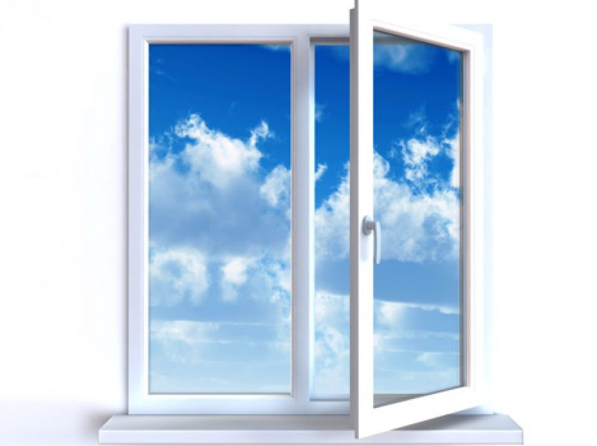
4. Дополни краткую запись и закончи решение задачи «На покраску трех окон израсходовали 3 кг 600 г белой краски. Сколько белой краски потребуется на покраску остальных окон в доме, если всего в доме 15 окон?»
3 ок. – __ кг_____ г
____ ок. – ____
Решение:
1 способ: 1) 3 кг 600 г : ____ = _____
2) ____ · 12 = ________
2 способ: 1) ____ : 3 = ________
2) 3 кг 600 г · ____ = ______

5. Ученики составляли задачи, которые решаются в три действия. Кто не справился с заданием?
а) Дима: «На клумбе 20 астр, бархатцев в 5 раз больше, чем астр и на 30 больше, чем георгинов. На сколько астр меньше, чем георгинов?»
б) Света: «В четырёх коробках на 12 кг печенья меньше, чем в шести таких же коробках. На школьном празднике съели печенье из десяти коробок. Какова масса съеденного печенья?»
в) Лена: «Для украшения ёлки купили 10 красных шаров, что в 2 раза меньше, чем синих. Жёлтых шаров в 3 раза больше, чем красных и синих вместе. Сколько жёлтых шаров купили?»
г) Никита: «На овощную базу привезли 600 кг картофеля, капусты на 350 кг больше, чем картофеля и 200 кг меньше, чем моркови. Сколько килограммов моркови привезли на овощную базу?»
6. Рассмотри схему.
Производительность
Объем работы
Время работы
=

К данной схеме подходят задачи:
а) За первый день рабочий изготовил 208 деталей, а за второй – на 23 детали меньше. Сколько всего деталей изготовил рабочий?
б) Токарь делает 27 деталей в час, а его ученик в 3 раза меньше. Сколько времени потребуется ученику, чтобы сделать столько же деталей, сколько делает токарь за 8 часовой рабочий день?
в) Одна труба наполняет бассейн объемом 7 640 л за 8 часов, а другая бассейн объемом 7 740 л наполняет за 12 часов. Производительность какой трубы выше?
г) Один маляр наклеивает 23 м обоев в час, а другой на 2 м в час больше. Какова общая производительность маляров?
д) Ученикам 4 класса дали список произведений для внеклассного чтения. Саша читал по 2 книги в неделю и за месяц прочитал половину произведений. Сколько произведений в списке для внеклассного чтения?
е) Мама выпекает пять оладий за 1 минуту. За это время сын съедает 3 оладьи. Сколько оладий съест сын за 3 минуты?
7. Ответом этих задач является число 2 250.
а) Автомобиль расходует 15 л бензина на 100 км пути. Если расход бензина увеличить в 15 раз, то, какое расстояние сможет при этом проехать автомобиль?
б) Чтобы сшить одно платье нужно 2 м 25 см. Сколько ткани потребуется для пошива десяти таких же платьев?
в) Средняя скорость движения пассажирского поезда 75 км/ч, Какой путь пройдет поезд за 30 часов?
г) Саша, Дима и Витя решили купить ко Дню рождения друга конструктор. Для этого они сложились деньгами каждый по 730 рублей. Хватит ли общей суммы на покупку подарка?
д) С овощной базы отправили в магазин 1 т 500 кг овощей, а в ларек в 2 раза меньше. Сколько всего овощей отправили в ларек и магазин?
е) Вокруг волейбольной площадки, размеры которой 50 м 45 м хотят заасфальтировать дорожку. Какова будет длина этой дорожки?

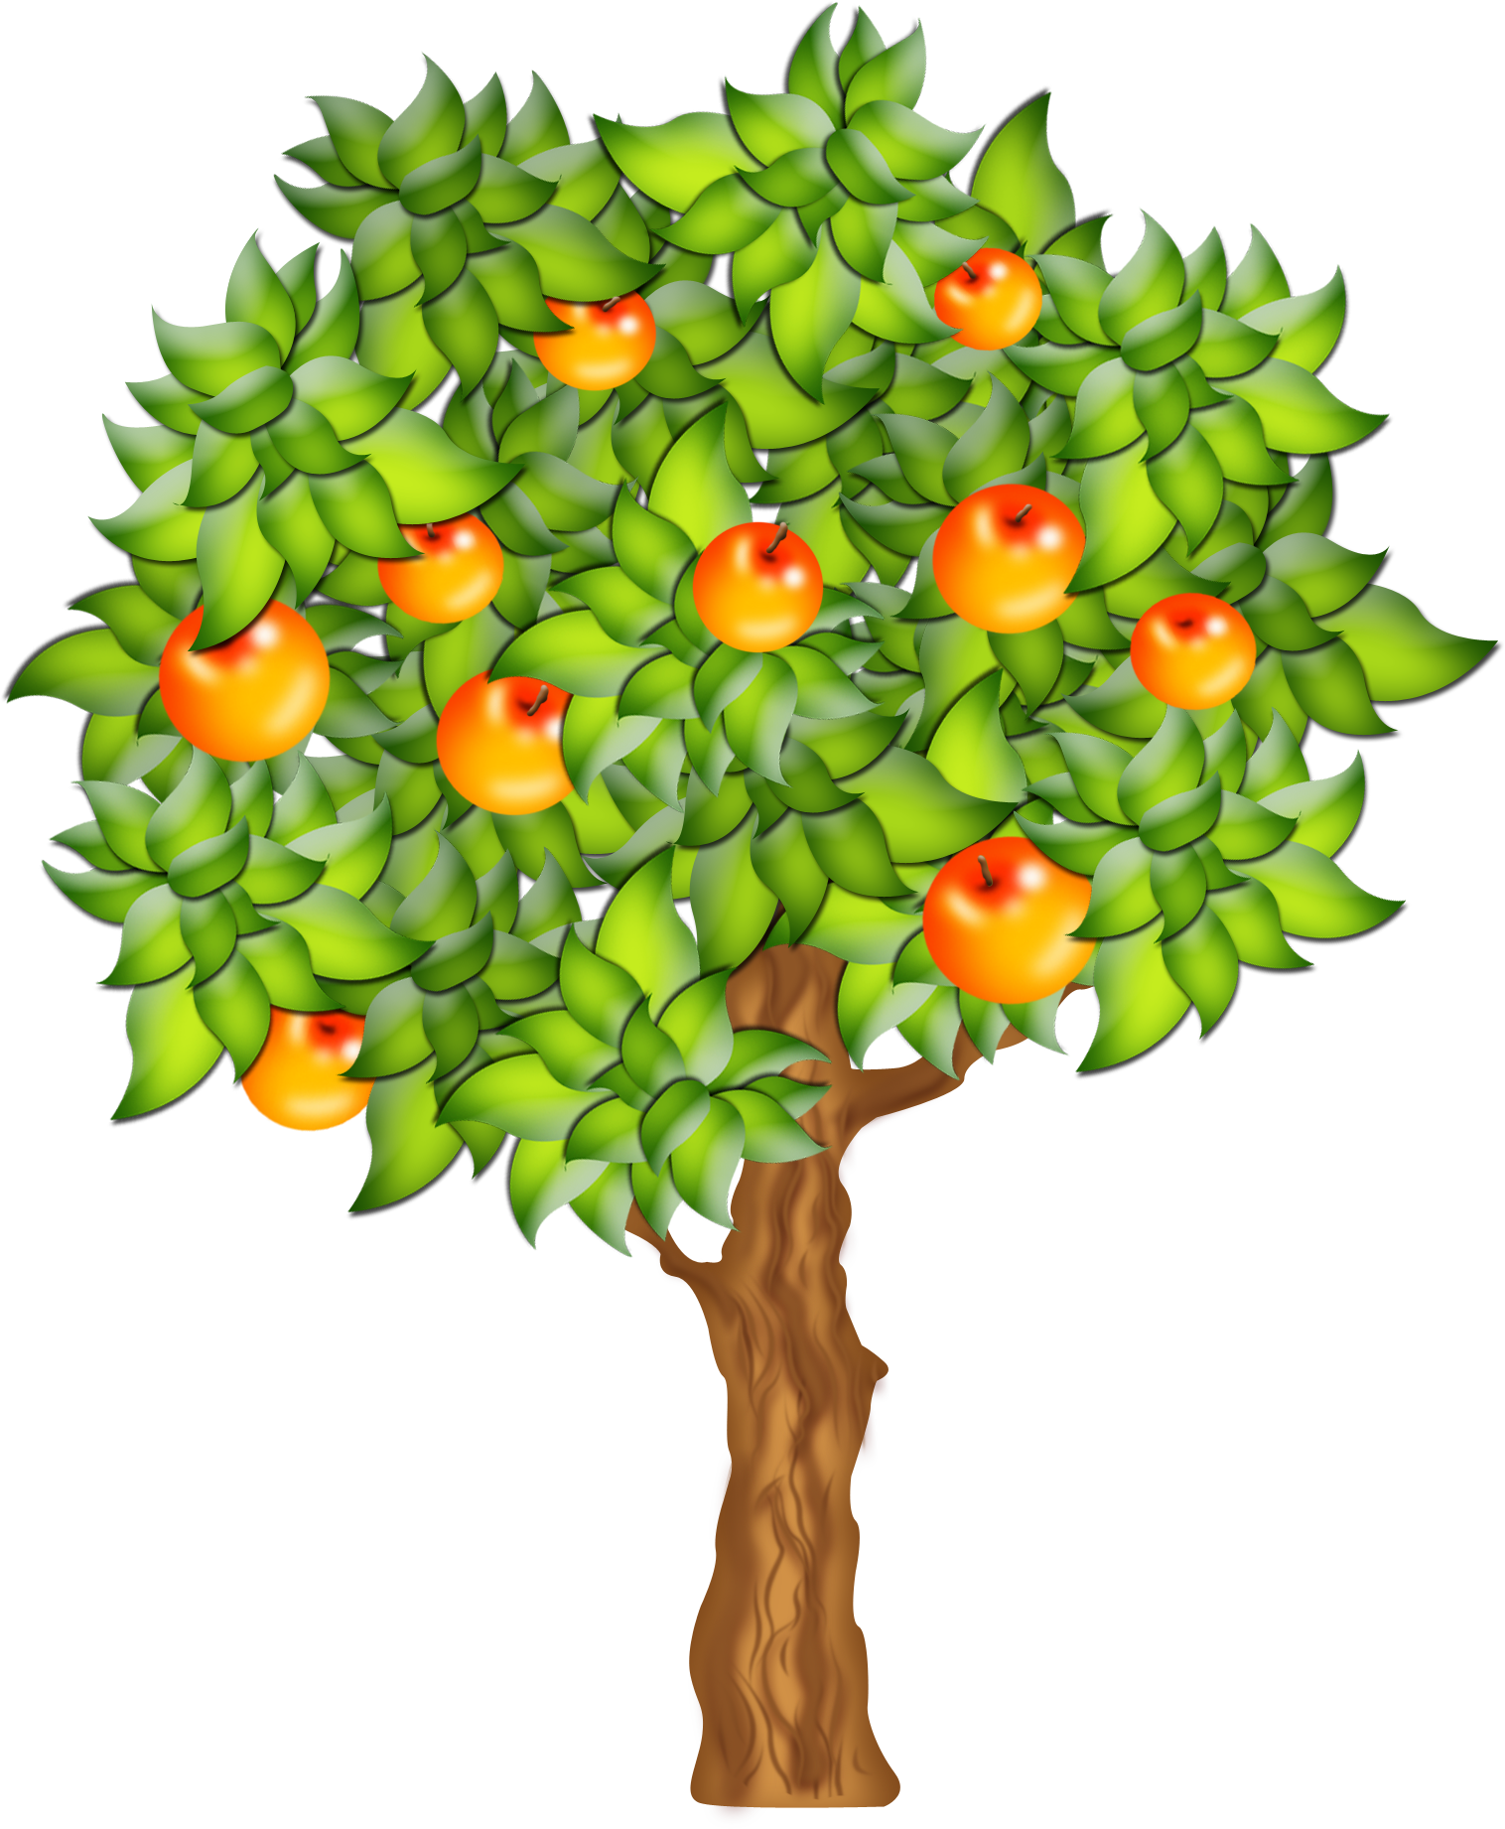
- Садовый участок имеет форму прямоугольника 35 м 28 м. Вокруг участка посажена живая изгородь на ширину 2 м. Третью часть центральной части занимают яблони. Площадь, занимаемая яблонями ___________ м².

9*. Отметь верное решение задачи «За 1 мячик и 2 куклы заплатили 50 монет, а за 1 мячик и 3 таких же куклы заплатили 65 монет. Сколько стоит 1 мячик?»
а) 1) 3 + 2 = 5 б) 1) 65 – 50 = 15
2) 65 : 5 = 13 2) 15 ⋅ 3 = 45
3) 50 – 13 = 37 3) 50 – 45 = 5

в) 1) 3 + 2 = 5 г) 1) 65 – 50 = 15
2) 50 : 5 = 10 2) 15 ⋅ 2 = 30
3) 10 ⋅ 3 = 30 3) 50 – 30 = 20

10*. Прочитай задачу: «Семья во время отпуска совершила путешествие в Крым. На автомобиле она проехала 652 км, а на поезде 812 км. Успеет ли семья вернуться домой к 1 сентября, если она выехала из Крыма 30 августа в 10 часов утра и средняя скорость ее движения была 61 км/ч?» Запиши ответ и обоснуй его.
Ответ: ____________________________________________

11*. Установи соответствие между названием продукта и его массой. Результат занеси в таблицу.
Название продукта: арбуз, мешок картошки, пакет муки, шоколадка, пачка печенья, пачка соли, упаковка макаронных изделий.
Масса продукта: 100 г, 1 кг, 30 кг, 5 кг, 500 г, 2 кг, 250 г.

Продукт |  |  |  | Пакет муки |  |  | Упак. мак. изделий.
Цена |  |  |  | 2 кг |  |  | 500 г

Ответь на вопросы:
- Какие продукты могла купить мама, если общая масса всей покупки 10 кг?
1 вариант_______________________________________________
2 вариант_______________________________________________

- Какие продукты мог купить папа, если общая масса всей покупки не меньше 10 кг и не больше 30 кг?
1 вариант_______________________________________________
2 вариант_______________________________________________

- Объясни смысл математических выражений, составленных по данным условия:
250 · 3 – 100 · 4 _________________________________________
30: (5 · 2) _________________________________________________
2 + 1 · 2___________________________________________________

«ПРОВЕРЬ СЕБЯ!»
Вариант 2
1) В катушке 12 м тесьмы. Купили 10 катушек. На украшение салфеток ушло 52 отреза тесьмы по 2 м. Значит, осталась одна катушка и ещё 4 м тесьмы.
O

2. Подбери к схеме задачу.
А)  Время  Путь  Скорость  = | 1) На гостинцы внукам бабушка купила 1 кг хурмы и 1 кг киви по одинаковой цене, заплатив 250 рублей. Сколько стоит килограмм хурмы и килограмм киви?
Б)  Общая  масса  Количество пакетов  Масса  1 пакета  = | 2) Сколько километров в час должен проезжать мотоциклист, чтобы расстояние в 168 км преодолеть за 3 часа?
В)  Количество  в 1 коробке  Общее количество  Количество коробок  = | 3) Для приготовления компота купили 5 кг вишни по 150 рублей за килограмм. Какова стоимость покупки?
Г)  Путь  Время  Скорость  : = | 4) Купили 4 коробки зефира и 3 коробки конфет по 16 штук в каждой. Сколько всего сладостей купили?
Д)  Стоимость  1 кг хурмы  Стоимость 1 кг киви  Общая стоимость  + = | 5) В столовую детского сада привезли 27 пакетов макаронных изделий по 450 г каждый. Сколько макаронных изделий привезли в столовую?
Е)  Цена  1 кг  Стоимость  Количество килограммов  = | 6) Автомобиль движется по трассе со скоростью 80 км/ч. Какое расстояние он проедет за 3 часа?

3. Отметь задачу, которую нельзя решить так:
1) 300 + 200 = 500 2) 500 – 120 = 380
а) В понедельник на выставке побывало 300 посетителей, во вторник – на 200 больше, чем в понедельник, в среду на 120 посетителей меньше, чем во вторник. Сколько человек побывало на выставке в среду?

б) В понедельник на выставке побывало 300 посетителей, что на 200 больше, чем во вторник, а в среду – на 120 посетителей меньше, чем в понедельник и вторник вместе. Сколько посетителей побывало на выставке в среду?

в) В понедельник и вторник на выставке побывало столько же посетителей, сколько в среду и четверг. Сколько человек было на выставке в четверг, если в понедельник на выставку пришли 300 человек, во вторник 300 человек, а в среду 120 человек?

г) В понедельник на выставке побывало 300 посетителей, во вторник – 200, а в среду на 120 меньше, чем в понедельник и вторник вместе. Сколько человек побывало на выставке в среду?

4. Дополни краткую запись и закончи решение задачи «Для танцевального номера сшили два одинаковых костюма, израсходовав на это 4 м 90 см ткани. Сколько ткани потребуется для пошива таких же костюмов остальным участникам выступления, если в номере принимают участие 16 человек?»
2 к. – __ м_____ см
____ к. – ____
Решение:
1 способ: 1) 4 м 90 см : ____ = _____
2) ____ · 14 = ________
2 способ: 1) ____ : 2 = ________
2) 4 м 90 см · ____ = ______

5. Ученики составляли задачи, которые решаются в три действия. Кто справился с заданием?
а) Денис: «Бабушка испекла 40 пирожков с малиной, что в 2 раза больше, чем с вишней. Пап съел 4 пирожка, остальные пирожки раздали внукам по 7 штук. Сколько внуков у бабушки?»
б) Лёня: «В доме 6 подъездов 9 этажей. На каждом этаже по 3 квартиры. Четверть квартир подключена к интернету. Сколько квартир не подключены к интернету?»
в) Соня: «Туристическая группа из 10 человек отправилась на неделю в поход. На каждого человека нужно взять по 2 кг продуктов в день. Сколько килограммов продуктов нужно взять в поход?»
г) Дина: «В сборной команде школы 10 лыжников, футболистов в 2 раза больше, чем лыжников и на 5 меньше, чем пловцов. Сколько спортсменов в сборной команде школы?»

6. Рассмотри схему.

Объем работы
Время работы
Производительность
=
К данной схеме подходят задачи:
а) Одна бригада укладывает 24 м труб за час работы, а другая 33 м труб за час работы. Какова общая производительность бригад?
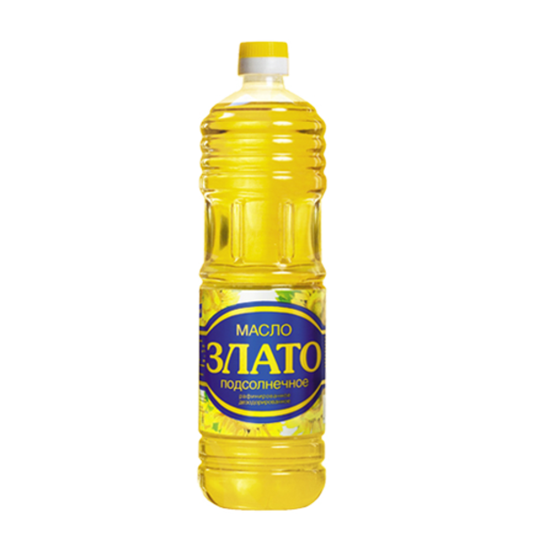
б) Ученик слесаря за смену сделал 45 деталей, что в 5 раз меньше, чем его учитель. Сколько деталей за смену сделал слесарь?
в) На маслозаводе работают два конвейера, разливающих подсолнечное масло в бутылки. За 12 часов с первого конвейера сошло 984 бутылки с маслом, а со второго за 11 часов работы сошло 888 бутылок с маслом. Производительность какого конвейера больше?
г) Маляр красит два окна в час. Сколько времени ему потребуется для покраски 12 окон в доме?
д) Кондитер выпекает 12 пончиков за 1 минуту. За это время продавец продает 8 пончиков. Сколько пончиков будет продано за 10 минут?
е) Миша и Коля решили выяснить, кто из них быстрее читает. Миша за 3 часа и прочитал 45 страниц, а Коля за 2 часа прочитал 32 страницы. Кто из мальчиков читает быстрее?

7. Ответом этих задач является число 1 480.
а) Автобус движется по шоссе со средней скоростью 74 км/ч. Какое расстояние проедет автобус за 20 часов?
б) Под строительство дома оградили площадку квадратной формы. Какова площадь этой площадки, если длина ограждения 164 м?
в) Для пошива пяти одинаковых костюмов израсходовали 12 м 50 см ткани. Сколько ткани потребуется для пошива шести таких же костюмов?
г) К поездке в загородный лагерь мама купила двум сыновьям футболки по 560 рублей каждая и кепки по цене 180 рублей за штуку. Какова цена всей покупки?
д) В магазин привезли 25 ц картофеля. В понедельник продали 248 кг картофеля, а во вторник – в три раза больше, чем в понедельник. Сколько картофеля осталось, если перед закрытием магазина во вторник последний покупатель купил еще 28 кг картофеля?
е) Для полива огорода расходуется 170 л воды в день. Сколько литров воды для полива огорода нужно в месяц?

8. Детская площадка перед домом имеет форму прямоугольника 27 м 43 м. По периметру площадки – беговая дорожка шириной 1 м. Пятую часть центральной части занимают качели. Площадь, занимаемая качелями ___________ м². (205 м²)

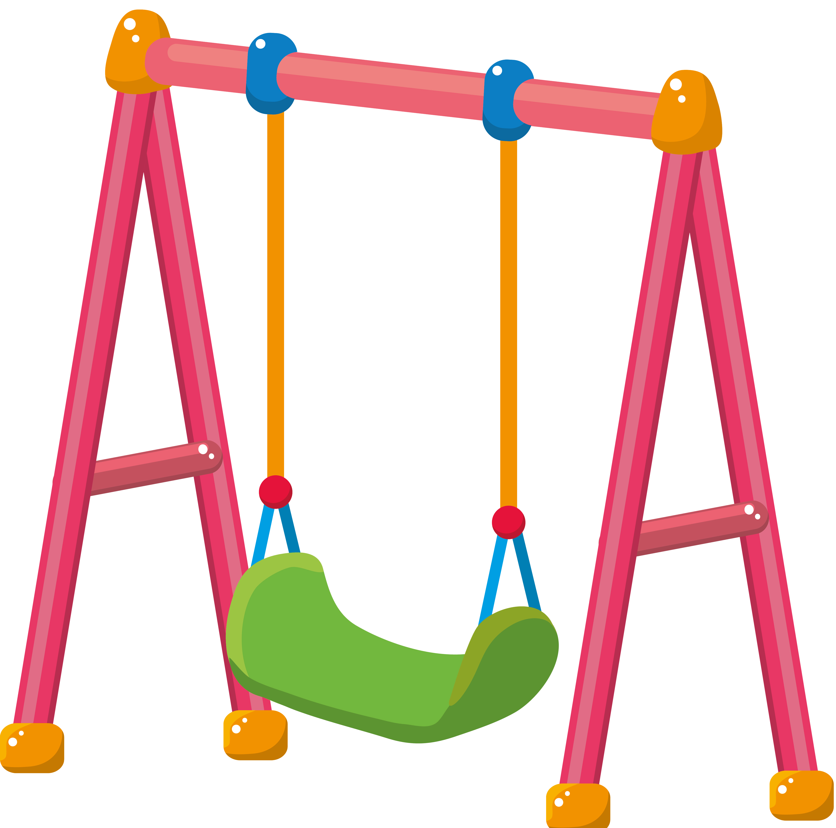

9*. Отметь верное решение задачи «Оля купила 3 книги. Все книги без первой стоят 70 рублей, все книги без второй 60 рублей, все книги без третьей 50 рублей. Сколько стоит первая книга?»
а) 1) 70 + 50 + 60 = 180 б) 1) 70 + 50 + 60 = 180
2) 180 : 3 = 60 2) 180 : 2 = 90
3) 60 – 70 = 10 3) 90 – 70 =20

в) 1) 70 – 50 =20 г) 1) 70 + 60 + 50 =180
2) 20 + 60 = 80 2) 180 : 3 = 60
3) 80 : 2 = 40 3) 60 – 30 = 20

10*. Прочитай задачу: «Поезд прибывает на станцию Григорьевская в 9 ч 15 мин. утра. Он находится в пути 36 часов. В какое время поезд отходит от пункта отправления? Какого числа должен выехать дедушка этим поездом, чтобы быть на станции Григорьевская 5 июля?» Запиши ответ и обоснуй его.

Ответ: _______________________________________________



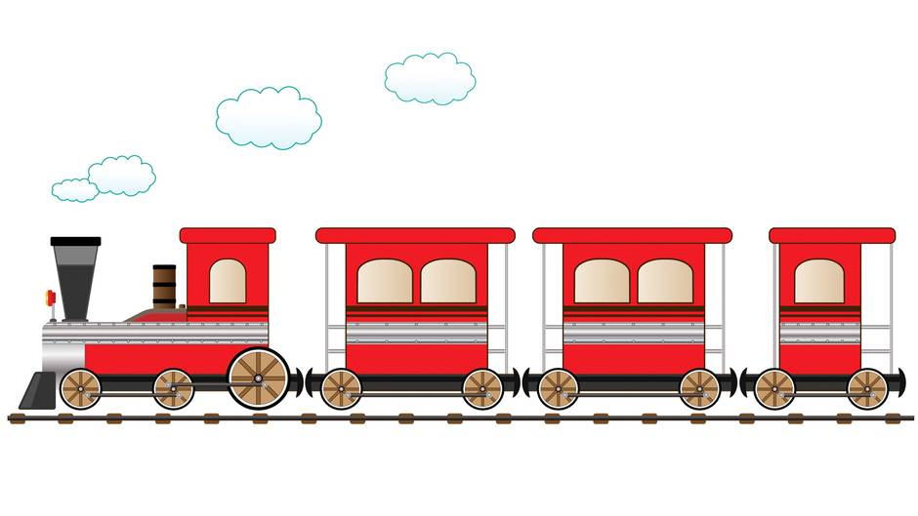

11*. Установи соответствие между названием продукта и его массой. Результат занеси в таблицу.
Название продукта: дыня, мешок сахара, пакет крупы, шоколадный батончик, пачка вафель, пельмени, упаковка вермишели.
Масса продукта: 50 г, 1 кг, 20 кг, 3 кг, 500 г, 2 кг, 300 г.
Продукт |  |  |  | Пельмени |  |  | Упак. вермишели
Цена |  |  |  | 2 кг |  |  | 500 г

Ответь на вопросы:
- Какие продукты могла купить бабушка, если общая масса всей покупки 6 кг?
1 вариант_______________________________________________
2 вариант_______________________________________________

- Какие продукты мог купить папа, если общая масса всей покупки не меньше 10 кг и не больше 20 кг?
1вариант_______________________________________________
2 вариант_______________________________________________

- Объясни смысл математических выражений, составленных по данным условия:
300 · 2 – 50 · 4 _________________________________________
20:(2· 5) _______________________________________________
2 + 1 · 3________________________________________________

Ответы
Вариант 1
№ задания | 1 | 2 | 3 | 5 | 6 | 7 | 8 | 9* | 10*
Ответы | – | б-6 в-1  г-2  а-3  д-4  е-5 | г | г | б  в | б  в  д | 248 м² | г | Решение:  1) 652 + 812 = 1464 (км)  2) 1464 : 61 = 24 (ч)  Ответ: семья успеет вернуться домой. Она приедет 31 августа в 10 часов утра.
Баллы | 1 | 1 | 1 | 1 | 1 | 1 | 1 | 2 | 2

Решение задания 4 (1 балл)
3 ок. – 3 кг 600 г
12 ок. – ?
Решение: 1 способ: 1) 3 кг 600 г : 3 = 1 кг 200 г
2) 1 кг 200 г · 12 = 14 кг 400 г
2 способ: 1) 12 : 3 = 4
2) 3 кг 600 г · 4 = 14 кг 400 г

Решение задания 11* (2 балла)

Продукт | арбуз | Пачка печенья | Пачка соли | Пакет муки | шоколадка | Мешок картошки | Упак. мак. изделий
Цена | 5 кг | 250 г | 1 кг | 2 кг | 100 г | 30 кг | 500 г

1) и 2) – возможны разные варианты.
3) 250 · 3 – 100 · 4 – на сколько три пачки печенья дороже четырех шоколадок;
30: (5 · 2) – во сколько раз мешок картошки тяжелее двух арбузов;
500 + 1000 · 2 – сколько граммов весят упаковка макаронных изделий и две пачки соли.

Вариант 2
№ задания | 1 | 2 | 3 | 5 | 6 | 7 | 8 | 9* | 10*
Ответы | + | б-5  в-4  г-2  а-6  д-1  е-3 | б | г | в  г  е | а  г  д | 205 м² | б | Решение:  1) 36 час = 1 сутки и 12 часов  2) 9 ч 15 мин + 12 час = 21 час 15 мин  Поезд отправляется 21 час 15 мин (или в 9 час 15 мин вечера).  Турист должен выехать этим поездом 3 июля.
Баллы | 1 | 1 | 1 | 1 | 1 | 1 | 1 | 2 | 2

Решение задания 4 (1 балл)

2 к. – 4 м 90 см
14 к. – ?
Решение: 1 способ: 1) 4 м 90 см : 2 = 2 м 45 см
2) 2 м 45 см · 14 = 34 м 30 см
2 способ: 1) 14 : 2 = 7
2) 4 м 90 см · 7 = 34 м 30 см

Решение задания 11* (2 балла)

Продукт | дыня | Пакет крупы | Пачка вафель | Пельмени | Мешок сахара | Шоколадный батончик | Упак. вермишели
Цена | 3 кг | 1 кг | 300 г | 2 кг | 20 кг | 50 г | 500 г

1) и 2) – возможны разные варианты.
3) 300 · 2 – 50 · 4 – на сколько граммов две пачки вафель тяжелее четырех шоколадных батончиков;
20: (2+ 3) – во сколько раз мешок сахара тяжелее пакета пельменей и дыни;
500 + 1000 · 4 – сколько граммов весят упаковка вермишели и четыре пакета крупы.

ДЛЯ ЗАМЕТОК
_______________________________________________________________________________________________________________________________________________________________________________________________________________________________________________________________________________________________________________________________________________________________________________________________________________________________________________________________________________________________________________________________________________________________________________________________________________________________________________________________________________________________________________________________________________________________________________________________________________________________________________________________________________________________________________________________________________________________________________________________________________________________________________________________________________________________________________________________________________________________________________________________________________________________________________________________________________________________________________________________________________________________________________________________________________________________________________________________________________________________________________________________________________________________________________________________________________________________________________________________________________________________________________________________________________________________________________________________________________________________________________________________________________________________________________________________________

Учебное издание

Селькина Лариса Владимировна
Худякова Марина Алексеевна

Учимся решать задачи
4 класс

Свидетельство о государственной аккредитации вуза
№ 1806 от 11.03.2009
Изд. лиц. ИД № 03857 от 30.01.2001
Подписано в печать 03.09.2015. Формат 60х90 1/16
Бумага ксероксная. Печать на ризографе
Усл. печ. л. …. Уч.-изд. л. …
Тираж 100 экз.

Редакционно-издательский отдел
Пермского государственного гуманитарно-педагогического университета
614990, г. Пермь, ул. Сибирская, 24, корп. 2, оф. 71,
тел. (342) 238-63-12

Отпечатано в типографии ООО «Форвард-С».
г. Пермь, ул. Героев Хасана, 55а
Тел. (342) 205 54 41

